大数据课程之Flink

# **第一章概述**

## 1.1 技术演变

### 流处理语义

* **At most once（最多一次）：**每条数据记录最多被处理一次，潜台词也表明数据会有丢失（没被处理掉）的可能。
* **At least once（最少一次）：**每条数据记录至少被处理一次。这个比上一点强的地方在于这里至少保证数据不会丢，至少被处理过，唯一不足之处在于数据可能会被重复处理。
* **Exactly once（恰好一次）：**每条数据记录正好被处理一次。没有数据丢失，也没有重复的数据处理。这一点是3个语义里要求最高的。

### Flink和Storm框架对比

Apache Flink 和 Apache Storm 是当前业界广泛使用的两个分布式实时计算框架。其中 Storm在美团点评实时计算业务中已有较为成熟的运用，有管理平台、常用 API 和相应的文档，大量实时作业基于 Storm 构建。Flink在近期倍受关注，具有**高吞吐、低延迟、高可靠和精确计算等特性**，对事件窗口有很好的支持，目前在美团点评实时计算业务中也已有一定应用。

Flink 与 Storm 两个框架对比：

|  |  |  |
| --- | --- | --- |
| 状态管理 | 无状态，需用户自行进行状态管理 | 有状态 |
| 窗口支持 | 对事件窗口支持较弱，缓存整个窗口的所有数据，窗口结束时一起计算 | 窗口支持较为完善，自带一些窗口聚合方法，并且会自动管理窗口状态。 |
| 消息投递 | At Most Once  At Least Once | At Most Once  At Least Once  Exactly Once |
| 容错方式 | **ACK机制**：对每个消息进行全链路跟踪，失败或超时进行重发。 | **检查点机制**：通过分布式一致性快照机制，对数据流和算子状态进行保存。在发生错误时，使系统能够进行回滚。 |
| 应用现状 | 在美团点评实时计算业务中已有较为成熟的运用，有管理平台、常用 API 和相应的文档，大量实时作业基于 Storm 构建。 | 在美团点评实时计算业务中已有一定应用，但是管理平台、API 及文档等仍需进一步完善。 |

于是，Flink出现了，这一技术框架可以避免上述弊端，并且拥有所需的诸多功能，还能按照连续事件高效地处理数据，Flink的部分特性如下图所示：

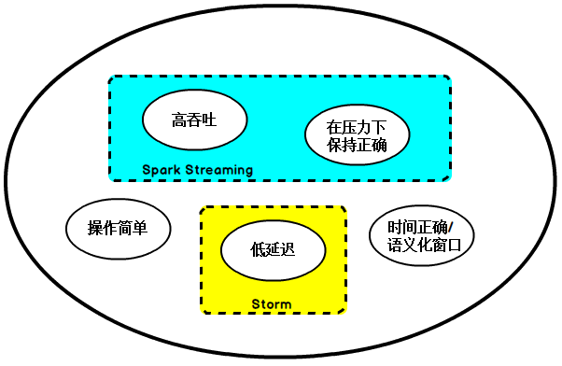

图 Flink的部分特性

## 1.2 差异性分析

#### 1.2.1 Flink

##### 1、数据量&吞吐量&延迟性

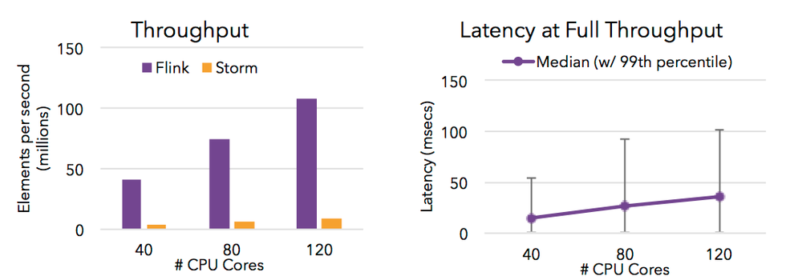

Flink 的流处理引擎只需要很少配置就能实现高吞吐率和低延迟。

##### 2、支持 Event Time 和乱序事件

Flink 支持了流处理和 Event Time 语义的窗口机制。

Event time 使得计算乱序到达的事件或可能延迟到达的事件更加简单。

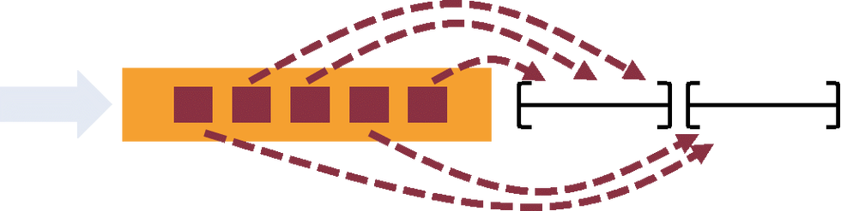

##### 3、状态计算的 exactly-once 语义

流程序可以在计算过程中维护自定义状态。

Flink 的 checkpointing 机制保证了即时在故障发生下也能保障状态的 exactly once 语义。

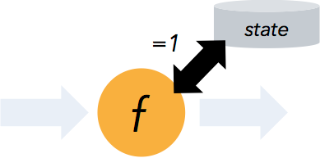

##### 4、高度灵活的流式窗口

Flink 支持在时间窗口，统计窗口，session 窗口，以及数据驱动的窗口

窗口可以通过灵活的触发条件来定制，以支持复杂的流计算模式。

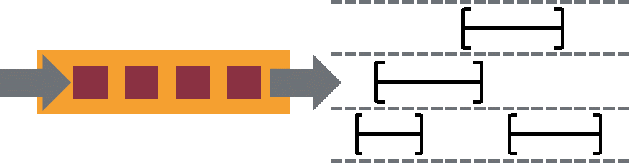

##### 5、带反压的连续流模型

数据流应用执行的是不间断的（常驻）operators。

Flink streaming 在运行时有着天然的流控：慢的数据 sink 节点会反压（backpressure）快的数据源（sources）。

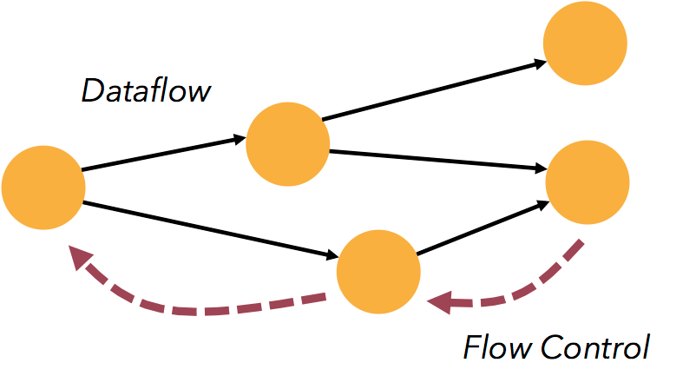

##### 6、容错性

Flink 的容错机制是基于 Chandy-Lamport distributed snapshots 来实现的。

这种机制是非常轻量级的，允许系统拥有高吞吐率的同时还能提供强一致性的保障。

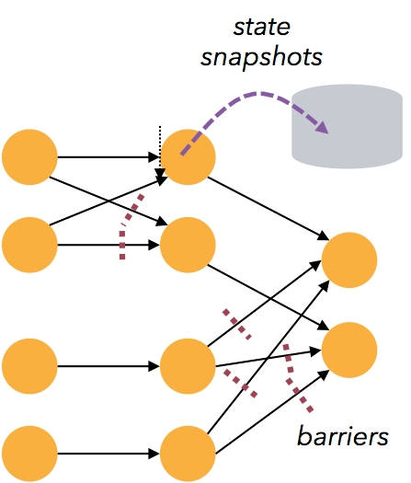

##### 7、Batch 和 Streaming 一个系统流处理和批处理共用一个引擎

Flink 为流处理和批处理应用公用一个通用的引擎。批处理应用可以以一种特殊的流处理应用高效地运行。

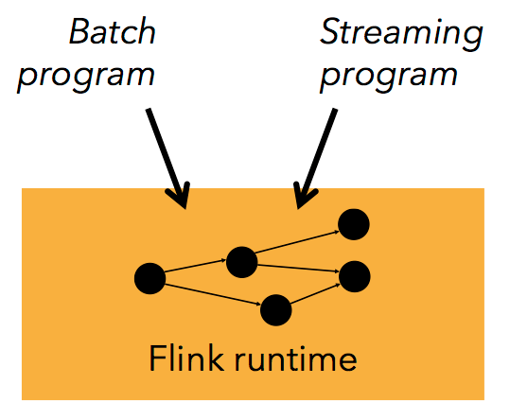

##### 8、内存管理

Flink 在 JVM 中实现了自己的内存管理。

应用可以超出主内存的大小限制，并且承受更少的垃圾收集的开销。

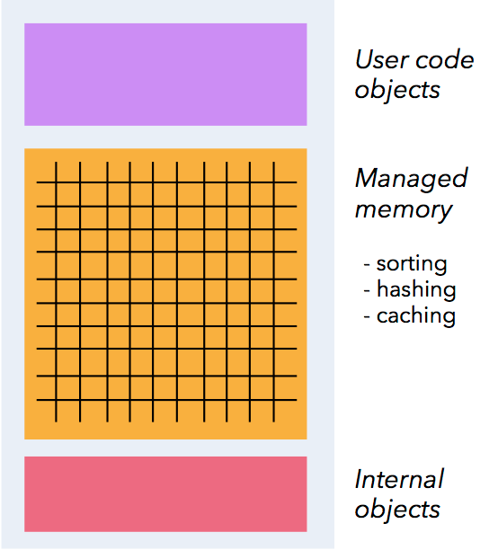

##### 9、迭代和增量迭代

Flink 具有迭代计算的专门支持（比如在机器学习和图计算中）。

增量迭代可以利用依赖计算来更快地收敛。

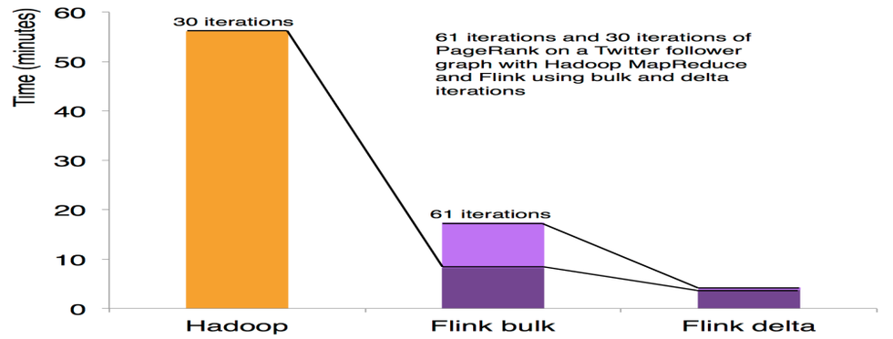

##### 10、程序调优

批处理程序会自动地优化一些场景，比如避免一些昂贵的操作（如 shuffles 和 sorts），还有缓存一些中间数据。

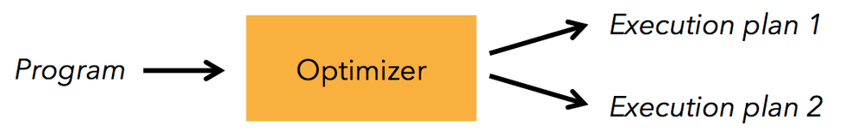

## **1.3 初识Flink**

Flink起源于Stratosphere项目，Stratosphere是在2010~2014年由3所地处柏林的大学和欧洲的一些其他的大学共同进行的研究项目，2014年4月Stratosphere的代码被复制并捐赠给了Apache软件基金会，参加这个孵化项目的初始成员是Stratosphere系统的核心开发人员，2014年12月，Flink一跃成为Apache软件基金会的顶级项目。

在德语中，Flink一词表示快速和灵巧，项目采用一只松鼠的彩色图案作为logo，这不仅是因为松鼠具有快速和灵巧的特点，还因为柏林的松鼠有一种迷人的红棕色，而Flink的松鼠logo拥有可爱的尾巴，尾巴的颜色与Apache软件基金会的logo颜色相呼应，也就是说，这是一只Apache风格的松鼠。

 

图 Flink Logo

Flink主页在其顶部展示了该项目的理念：“**Apache Flink是为分布式、高性能、随时可用以及准确的流处理应用程序打造的开源流处理框架**”。

Apache Flink是一个框架和分布式处理引擎，用于对无界和有界数据流进行有状态计算。Flink被设计在所有常见的集群环境中运行，以内存执行速度和任意规模来执行计算。

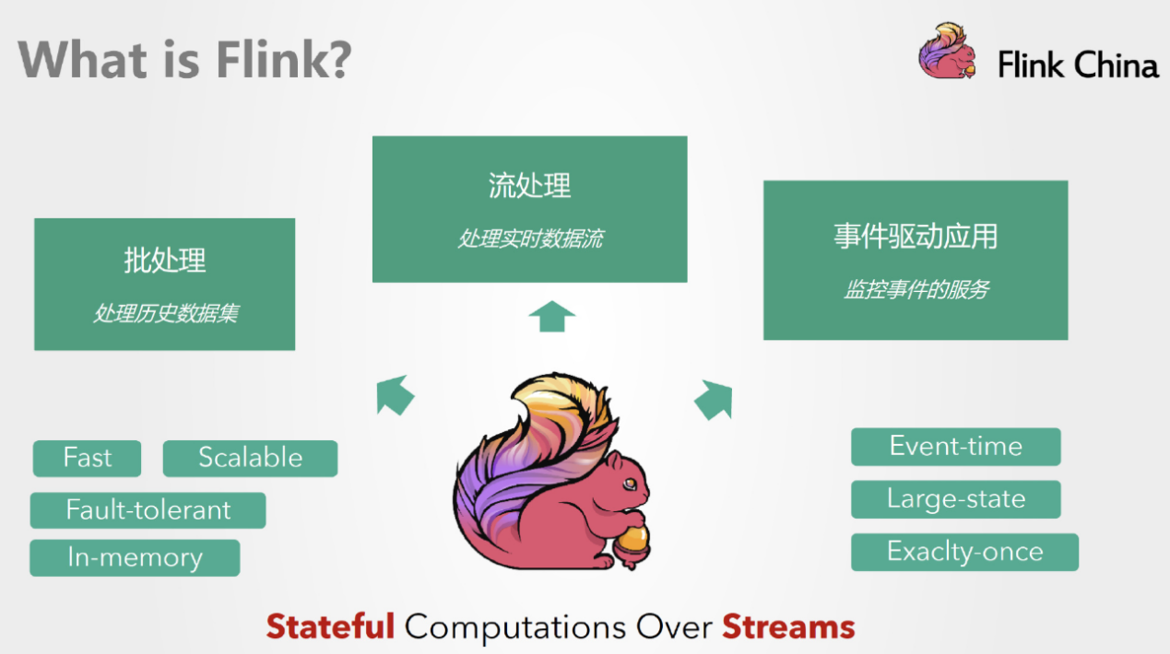

## **1.4 批处理与流处理**

批处理的特点是有界、持久、大量，批处理非常适合需要访问全套记录才能完成的计算工作，一般用于离线统计。流处理的特点是无界、实时，流处理方式无需针对整个数据集执行操作，而是对通过系统传输的每个数据项执行操作，一般用于实时统计。

在Spark生态体系中，对于批处理和流处理采用了不同的技术框架，批处理由SparkSQL实现，流处理由Spark Streaming实现，这也是大部分框架采用的策略，使用独立的处理器实现批处理和流处理，而Flink可以同时实现批处理和流处理。

Flink是如何同时实现批处理与流处理的呢？答案是，**Flink将批处理（即处理有限的静态数据）视作一种特殊的流处理**。

Flink的核心计算架构是下图中的Flink Runtime执行引擎，它是一个分布式系统，能够接受数据流程序并在一台或多台机器上以容错方式执行。

Flink Runtime执行引擎可以作为YARN（Yet Another Resource Negotiator）的应用程序在集群上运行，也可以在Mesos集群上运行，还可以在单机上运行（这对于调试Flink应用程序来说非常有用）。

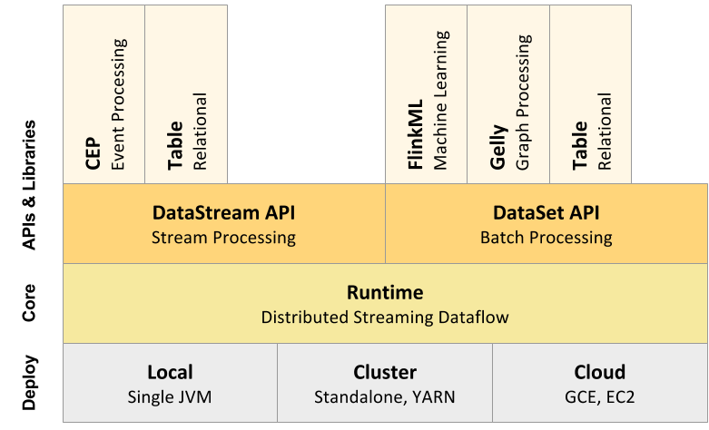

图 Flink计算架构

上图为Flink技术栈的核心组成部分，值得一提的是，**Flink分别提供了面向流式处理的接口（DataStream API）和面向批处理的接口（DataSet API）**。因此，Flink既可以完成流处理，也可以完成批处理。Flink支持的拓展库涉及机器学习（FlinkML）、复杂事件处理（CEP）、以及图计算（Gelly），还有分别针对流处理和批处理的Table API。

能被Flink Runtime执行引擎接受的程序很强大，但是这样的程序有着冗长的代码，编写起来也很费力，基于这个原因，Flink提供了封装在Runtime执行引擎之上的API，以帮助用户方便地生成流式计算程序。**Flink 提供了用于流处理的DataStream API和用于批处理的DataSet API**。值得注意的是，尽管Flink Runtime执行引擎是基于流处理的，但是DataSet API先于DataStream API被开发出来，这是因为工业界对无限流处理的需求在Flink诞生之初并不大。

DataStream API可以流畅地分析无限数据流，并且可以用Java或者Scala来实现。开发人员需要基于一个叫DataStream的数据结构来开发，这个数据结构用于表示永不停止的分布式数据流。

Flink的分布式特点体现在它能够在成百上千台机器上运行，它将大型的计算任务分成许多小的部分，每个机器执行一部分。Flink能够自动地确保发生机器故障或者其他错误时计算能够持续进行，或者在修复bug或进行版本升级后有计划地再执行一次。这种能力使得开发人员不需要担心运行失败。Flink本质上使用容错性数据流，这使得开发人员可以分析持续生成且永远不结束的数据（即流处理）。

总结：

无穷数据集：无穷的持续集合的数据集合

无穷数据集：有限不会改变的数据集合

**常见的无穷数据集合？**

* 用户与客户端的实时交互数据
* 应用实时产生的日志
* 金融市场的实时交易记录
* ...

**数据运算模型？**

* 流式：只要数据一直产生，计算就持续的进行
* 批处理：在预先定义的时间内运行计算、当完成时释放计算机资源

总结：**Flink既可以处理有界数据集、也可以处理无界数据集。既可以处理流式数据、也可以批量的处理数据**

## 1.5 Flink应用场景

Apache Flink 功能强大，支持开发和运行多种不同种类的应用程序。它的主要特性包括：**批流一体化、精密的状态管理、事件时间支持以及精确一次的状态一致性保障**等。Flink 不仅可以运行在包括 **YARN、 Mesos、Kubernetes** 在内的多种资源管理框架上，还支持在裸机集群上独立部署。在启用高可用选项的情况下，它不存在单点失效问题。事实证明，Flink 已经可以扩展到数千核心，其状态可以达到 TB 级别，且仍能保持高吞吐、低延迟的特性。世界各地有很多要求严苛的流处理应用都运行在 Flink 之上。

接下来我们将介绍 Flink 常见的几类应用并给出相关实例链接。

### 事件驱动型应用

* 反欺诈
* 异常检测
* 基于规则的报警
* 业务流程监控
* Web应用

### 数据分析应用

* 电信网路质量监控
* 移动应用中的产品更新及实验评估分析
* 大规模图分析

### 数据管道应用

* 电子商务中的实时查询索引构建
* 电子商务中的持续ETL

# **第二章Flink基本架构**

## **2.0 JobManager与TaskManager**

Flink运行时包含了两种类型的处理器：

**JobManager处理器：**也称之为Master，用于协调分布式执行，它们用来调度task，协调检查点，协调失败时恢复等。Flink运行时至少存在一个master处理器，如果配置高可用模式则会存在多个master处理器，它们其中有一个是leader，而其他的都是standby。

**TaskManager处理器**：也称之为Worker，用于执行一个dataflow的task(或者特殊的subtask)、数据缓冲和data stream的交换，Flink运行时至少会存在一个worker处理器。

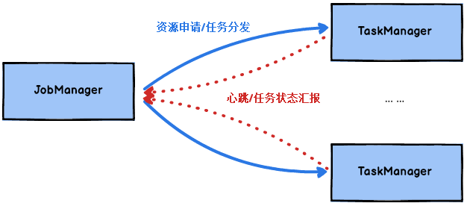

图 JobManager与TaskManager

Master和Worker处理器可以直接在物理机上启动，或者通过像YARN这样的资源调度框架。

Worker连接到Master，告知自身的可用性进而获得任务分配。

## **2.1 无界数据流与有界数据流**

Flink用于处理有界和无界数据：

**无界数据流**：**无界数据流有一个开始但是没有结束**，它们不会在生成时终止并提供数据，必须连续处理无界流，也就是说必须在获取后立即处理event。对于无界数据流我们无法等待所有数据都到达，因为输入是无界的，并且在任何时间点都不会完成。处理无界数据通常要求以特定顺序（例如事件发生的顺序）获取event，以便能够推断结果完整性。

**有界数据流**：**有界数据流有明确定义的开始和结束**，可以在执行任何计算之前通过获取所有数据来处理有界流，处理有界流不需要有序获取，因为可以始终对有界数据集进行排序，有界流的处理也称为批处理。

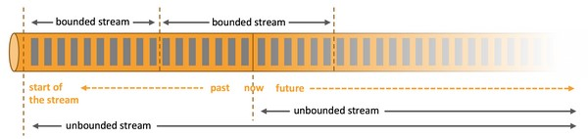

图 无界数据流与有解数据流

**Apache Flink是一个面向分布式数据流处理和批量数据处理的开源计算平台，它能够基于同一个Flink运行时(Flink Runtime)，提供支持流处理和批处理两种类型应用的功能**。现有的开源计算方案，会把流处理和批处理作为两种不同的应用类型，因为它们要实现的目标是完全不相同的：**流处理一般需要支持低延迟、Exactly-once保证**，而**批处理需要支持高吞吐、高效处理**，所以在实现的时候通常是分别给出两套实现方法，或者通过一个独立的开源框架来实现其中每一种处理方案。例如，实现批处理的开源方案有MapReduce、Tez、Crunch、Spark，实现流处理的开源方案有Samza、Storm。

Flink在实现流处理和批处理时，与传统的一些方案完全不同，它从另一个视角看待流处理和批处理，将二者统一起来：**Flink是完全支持流处理，也就是说作为流处理看待时输入数据流是无界的**；**批处理被作为一种特殊的流处理，只是它的输入数据流被定义为有界的**。基于同一个Flink运行时(Flink Runtime)，分别提供了流处理和批处理API，而这两种API也是实现上层面向流处理、批处理类型应用框架的基础。

## **2.2 数据流编程模型**

Flink提供了不同级别的抽象，以开发流或批处理作业，如下图所示：

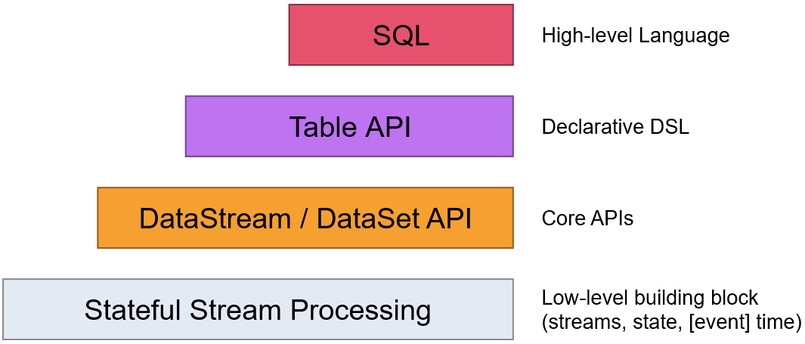

图 Flink抽象级别

最底层级的抽象仅仅提供了有状态流，它将通过过程函数（Process Function）被嵌入到DataStream API中。底层过程函数（Process Function） 与 DataStream API 相集成，使其可以对某些特定的操作进行底层的抽象，它允许用户可以自由地处理来自一个或多个数据流的事件，并使用一致的容错的状态。除此之外，用户可以注册事件时间并处理时间回调，从而使程序可以处理复杂的计算。

实际上，**大多数应用并不需要上述的底层抽象，而是针对核心API（Core APIs） 进行编程，比如DataStream API（有界或无界流数据）以及DataSet API（有界数据集）**。这些API为数据处理提供了通用的构建模块，比如由用户定义的多种形式的转换（transformations），连接（joins），聚合（aggregations），窗口操作（windows）等等。DataSet API 为有界数据集提供了额外的支持，例如循环与迭代。这些API处理的数据类型以类（classes）的形式由各自的编程语言所表示。

Table API 是以表为中心的声明式编程，其中表可能会动态变化（在表达流数据时）。Table API遵循（扩展的）关系模型：表有二维数据结构（schema）（类似于关系数据库中的表），同时API提供可比较的操作，例如select、project、join、group-by、aggregate等。Table API程序声明式地定义了什么逻辑操作应该执行，而不是准确地确定这些操作代码的看上去如何 。 尽管Table API可以通过多种类型的用户自定义函数（UDF）进行扩展，其仍不如核心API更具表达能力，但是使用起来却更加简洁（代码量更少）。除此之外，Table API程序在执行之前会经过内置优化器进行优化。

**你可以在表与 DataStream/DataSet 之间无缝切换，以允许程序将 Table API 与 DataStream 以及 DataSet 混合使用**。

Flink提供的最高层级的抽象是 SQL 。这一层抽象在语法与表达能力上与 Table API 类似，但是是以SQL查询表达式的形式表现程序。SQL抽象与Table API交互密切，同时SQL查询可以直接在Table API定义的表上执行。

# **第三章 Flink集群搭建**

Flink可以选择的部署方式有：

Local、Standalone（资源利用率低）、Yarn、Mesos、Docker、Kubernetes、AWS。

我们主要对Standalone模式和Yarn模式下的Flink集群部署进行分析。

## **3.1Standalone模式安装**

**1. 软件要求**

· Java 1.8.x或更高版本，

· ssh（必须运行sshd才能使用管理远程组件的Flink脚本）

集群部署规划

|  |  |  |  |
| --- | --- | --- | --- |
| 节点名称 | master | worker | zookeeper |
| bigdata11 | master |  | zookeeper |
| bigdata12 | master | worker | zookeeper |
| bigdata13 |  | worker | zookeeper |

**2. 解压**

tar -zxvf flink-1.6.1-bin-hadoop28-scala_2.11.tgz -C /opt/module/

**3. 修改配置文件**

修改flink/conf/masters，slaves，flink-conf.yaml

[root@bigdata11 conf]$ sudo vi masters

bigdata11:8081

[root@bigdata11 conf]$ sudo vi slaves

bigdata12

bigdata13

[root@bigdata11 conf]$ sudo vi flink-conf.yaml

taskmanager.numberOfTaskSlots：2 //52行

jobmanager.rpc.address: bigdata11 //33行

可选配置：

· 每个JobManager（jobmanager.heap.mb）的可用内存量，

· 每个TaskManager（taskmanager.heap.mb）的可用内存量，

· 每台机器的可用CPU数量（taskmanager.numberOfTaskSlots），

· 集群中的CPU总数（parallelism.default）和

· 临时目录（taskmanager.tmp.dirs）

**4. 拷贝安装包到各节点**

[root@bigdata11 module]$ scp -r flink-1.6.1/ itstar@bigdata12:`pwd`

[root@bigdata11 module]$ scp -r flink-1.6.1/ itstar@bigdata13:`pwd`

**5. 配置环境变量**

配置所有节点Flink的环境变量

[root@bigdata11 flink-1.6.1]$ vi /etc/profile

export FLINK_HOME=/opt/module/flink-1.6.1

export PATH=$PATH:$FLINK_HOME/bin

[root@bigdata11 flink-1.6.1]$ source /etc/profile

**6. 启动flink**

[itstar@bigdata11 flink-1.6.1]$ ./bin/start-cluster.sh

Starting cluster.

Starting standalonesession daemon on host bigdata11.

Starting taskexecutor daemon on host bigdata12.

Starting taskexecutor daemon on host bigdata13.

jps查看进程

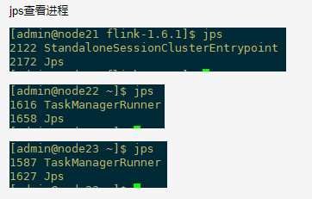

**7. WebUI查看**

[http://bigdata11:8081](http://node21:8081/)

**8. 运行测试任务**

[itstar@bigdata11 flink-1.6.1]$ bin/flink run -m bigdata11:8081 ./examples/batch/WordCount.jar --input /opt/module/datas/word.txt

[itstar@bigdata11 flink-1.6.1]$ bin/flink run -m bigdata11:8081 ./examples/batch/WordCount.jar --input hdfs:///LICENSE.txt --output hdfs:///out

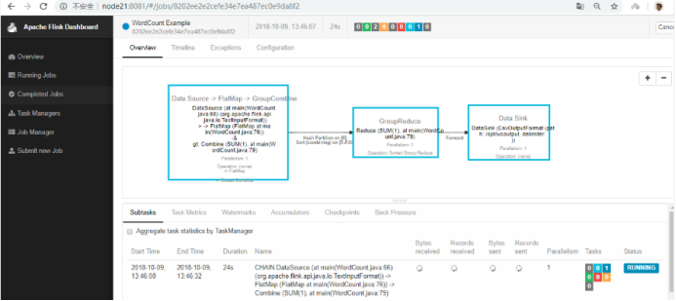

**9. Flink 的 HA**

首先，我们需要知道 Flink 有两种部署的模式，分别是 Standalone 以及 Yarn Cluster 模式。对于 Standalone 来说，Flink 必须依赖于 Zookeeper 来实现 JobManager 的 HA（Zookeeper 已经成为了大部分开源框架 HA 必不可少的模块）。在 Zookeeper 的帮助下，一个 Standalone 的 Flink 集群会同时有多个活着的 JobManager，其中只有一个处于工作状态，其他处于 Standby 状态。当工作中的 JobManager 失去连接后（如宕机或 Crash），Zookeeper 会从 Standby 中选举新的 JobManager 来接管 Flink 集群。

对于 Yarn Cluaster 模式来说，Flink 就要依靠 Yarn 本身来对 JobManager 做 HA 了。其实这里完全是 Yarn 的机制。对于 Yarn Cluster 模式来说，JobManager 和 TaskManager 都是被 Yarn 启动在 Yarn 的 Container 中。此时的 JobManager，其实应该称之为 Flink Application Master。也就说它的故障恢复，就完全依靠着 Yarn 中的 ResourceManager（和 MapReduce 的 AppMaster 一样）。由于完全依赖了 Yarn，因此不同版本的 Yarn 可能会有细微的差异。这里不再做深究。

**1）修改配置文件**

修改flink-conf.yaml，HA模式下，jobmanager不需要指定，在master file中配置，由zookeeper选出leader与standby。

|  |
| --- |
| #jobmanager.rpc.address: bigdata11  high-availability: zookeeper //73行  #指定高可用模式（必须） //88行  high-availability.zookeeper.quorum:bigdata11:2181,bigdata12:2181,bigdata13:2181  #ZooKeeper仲裁是ZooKeeper服务器的复制组，它提供分布式协调服务（必须） //82行  high-availability.storageDir: hdfs:///flink/ha/  #JobManager元数据保存在文件系统storageDir中，只有指向此状态的指针存储在ZooKeeper中（必须） //没有  high-availability.zookeeper.path.root: /flink  #根ZooKeeper节点，在该节点下放置所有集群节点（推荐） //没有  high-availability.cluster-id:/flinkCluster  ＃自定义集群（推荐）  state.backend: filesystem  state.checkpoints.dir: hdfs:///flink/checkpoints  state.savepoints.dir: hdfs:///flink/checkpoints |

修改conf/zoo.cfg

|  |
| --- |
| server.1=bigdata11:2888:3888  server.2=bigdata12:2888:3888  server.3=bigdata13:2888:3888 |

修改conf/masters

|  |
| --- |
| bigdata11:8081  bigdata12:8081 |

修改slaves

|  |
| --- |
| bigdata12  bigdata13 |

同步配置文件conf到各节点

**2）启动HA**

先启动zookeeper集群各节点（测试环境中也可以用Flink自带的start-zookeeper-quorum.sh），启动dfs ,再启动flink

[itstar@bigdata11 flink-1.6.1]$ bin/start-cluster.sh

WebUI查看，这是会自动产生一个主Master，如下

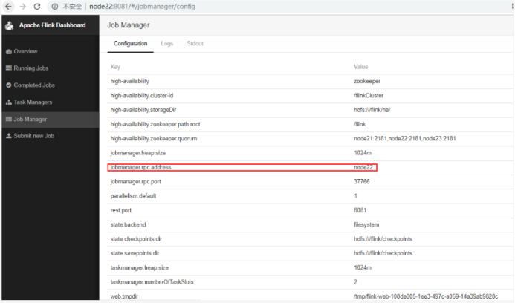

**3）验证HA**

手动杀死bigdata12上的master，此时，bigdata11上的备用master转为主mater。

**4）手动将JobManager / TaskManager实例添加到群集**

您可以使用bin/jobmanager.sh和bin/taskmanager.sh脚本将JobManager和TaskManager实例添加到正在运行的集群中。

添加JobManager

bin/jobmanager.sh ((start|start-foreground) [host] [webui-port])|stop|stop-all

添加TaskManager

bin/taskmanager.sh start|start-foreground|stop|stop-all

[itstar@bigdata12 flink-1.6.1]$ jobmanager.sh start bigdata12

新添加的为从master。

## **3.2Yarn模式安装**

1. 在官网下载1.6.1版本Flink（[https://archive.apache.org/dist/flink/flink-1.6.1/](https://archive.)）。
2. 将安装包上传到要按照JobManager的节点（bigdata11）。
3. 进入Linux系统对安装包进行解压：（同上）
4. 修改安装目录下conf文件夹内的flink-conf.yaml配置文件，指定JobManager：（同上）
5. 修改安装目录下conf文件夹内的slave配置文件，指定TaskManager：（同上）
6. 将配置好的Flink目录分发给其他的两台节点：（同上）
7. 明确虚拟机中已经设置好了环境变量HADOOP_HOME。
8. 启动Hadoop集群（HDFS和Yarn）。
9. 在bigdata11节点提交Yarn-Session，使用安装目录下bin目录中的yarn-session.sh脚本进行提交：

在yarn-site.xml文件中加入以下配置

<property>

<name>yarn.nodemanager.resource.cpu-vcores</name>

<value>5</value>

</property>

**/opt/module/flink-1.6.1/bin/yarn-session.sh -n 2 -s 4 -jm 1024 -tm 1024 -nm test -d**

其中：

**-n(--container)**：TaskManager的数量。

**-s(--slots)**： 每个TaskManager的slot数量，默认一个slot一个core，默认每个taskmanager的slot的个数为1，有时可以多一些taskmanager，做冗余。

**-jm**：JobManager的内存（单位MB)。

**-tm**：每个taskmanager的内存（单位MB)。

**-nm**：yarn 的appName(现在yarn的ui上的名字)。

**-d**：后台执行。

1. 启动后查看Yarn的Web页面，可以看到刚才提交的会话：

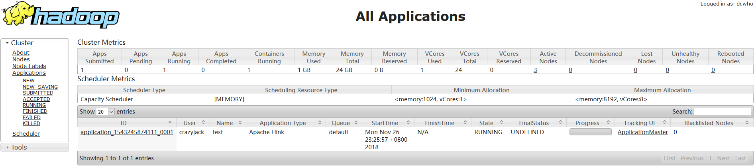

1. 在提交Session的节点查看进程：

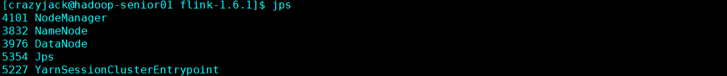

1. 提交Jar到集群运行：

**/opt/module/flink-1.6.1/bin/flink run -m yarn-cluster examples/batch/WordCount.jar**

1. 提交后在Yarn的Web页面查看任务运行情况：

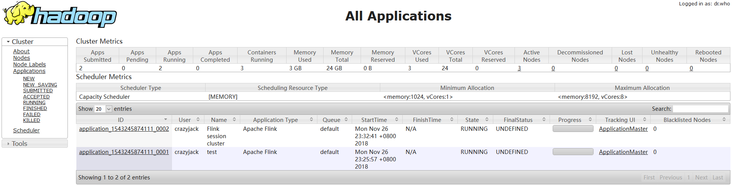

1. 任务运行结束后在控制台打印如下输出：

## 3.3 FlinkWordCount

### 3.3.1 使用Socket传输数据

[root@bigdata13 flink-1.6.1]# bin/flink run examples/streaming/SocketWindowWordCount.jar --port 9999

#另起一个Xshell客户端

[root@bigdata13 flink-1.6.1]# nc -l 9999

#查看日志输出

[root@bigdata13 flink-1.6.1]# vi log/flink-root-taskexecutor-1-bigdata13.out

### 3.3.2 Java代码运行WordCount

#在bigdata13中打开9999端口

nc -l 9999

#运行以下代码，然后输入数据到以上的端口中

import org.apache.flink.api.common.functions.FlatMapFunction;

import org.apache.flink.api.java.utils.ParameterTool;

import org.apache.flink.streaming.api.datastream.DataStream;

import org.apache.flink.streaming.api.datastream.DataStreamSource;

import org.apache.flink.streaming.api.environment.StreamExecutionEnvironment;

import org.apache.flink.streaming.api.windowing.time.Time;

import org.apache.flink.util.Collector;

public class WordCount {

public static void main(String[] args) throws Exception {

//定义socket的端口号

int port;

try{

ParameterTool parameterTool = ParameterTool.fromArgs(args);

port = parameterTool.getInt("port");

}catch (Exception e){

System.err.println("没有指定port参数，使用默认值9000");

port = 9000;

}

//获取运行环境

StreamExecutionEnvironment env = StreamExecutionEnvironment.getExecutionEnvironment();

//连接socket获取输入的数据

DataStreamSource<String> text = env.socketTextStream("192.168.1.53", port, "\n");

//计算数据

DataStream<WordWithCount> windowCount = text.flatMap(new FlatMapFunction<String, WordWithCount>() {

public void flatMap(String value, Collector<WordWithCount> out) throws Exception {

String[] splits = value.split("\\s");

for (String word:splits) {

out.collect(new WordWithCount(word,1L));

}

}

})//打平操作，把每行的单词转为<word,count>类型的数据

.keyBy("word")//针对相同的word数据进行分组

.timeWindow(Time.seconds(2),Time.seconds(1))//指定计算数据的窗口大小和滑动窗口大小

.sum("count");

//把数据打印到控制台

windowCount.print()

.setParallelism(1);//使用一个并行度

//注意：因为flink是懒加载的，所以必须调用execute方法，上面的代码才会执行

env.execute("streaming word count");

}

/**

* 主要为了存储单词以及单词出现的次数

*/

public static class WordWithCount{

public String word;

public long count;

public WordWithCount(){}

public WordWithCount(String word, long count) {

this.word = word;

this.count = count;

}

@Override

public String toString() {

return "WordWithCount{" +

"word='" + word + '\'' +

", count=" + count +

'}';

}

}

}

### 3.3.3 Scala代码运行WordCount

import org.apache.flink.streaming.api.scala._

import org.apache.flink.streaming.api.windowing.time.Time

object ScalaWordCount {

def main(args: Array[String]): Unit = {

// get the execution environment

val env: StreamExecutionEnvironment = StreamExecutionEnvironment.getExecutionEnvironment

// get input data by connecting to the socket

val text = env.socketTextStream("bigdata13", 9999, '\n')

// parse the data, group it, window it, and aggregate the counts

val windowCounts = text

.flatMap { w => w.split("\\s") }

.map { w => WordWithCount(w, 1) }

.keyBy("word")

.timeWindow(Time.seconds(5), Time.seconds(1))

.sum("count")

// print the results with a single thread, rather than in parallel

windowCounts.print().setParallelism(1)

env.execute("Socket Window WordCount")

}

// Data type for words with count

case class WordWithCount(word: String, count: Long)

}

注意：导包用的 import org.apache.flink.streaming.api.scala._ 不然会有缺包的BUG

### 3.3.4 Flink 监控维基百科

Pom.xml

<properties>

<maven.compiler.source>1.8</maven.compiler.source>

<maven.compiler.target>1.8</maven.compiler.target>

<encoding>UTF-8</encoding>

<scala.version>2.11.12</scala.version>

<scala.binary.version>2.11</scala.binary.version>

<hadoop.version>2.8.4</hadoop.version>

<flink.version>1.6.1</flink.version>

</properties>

<dependencies>

<dependency>

<groupId>org.scala-lang</groupId>

<artifactId>scala-library</artifactId>

<version>${scala.version}</version>

</dependency>

<dependency>

<groupId>org.apache.flink</groupId>

<artifactId>flink-java</artifactId>

<version>${flink.version}</version>

</dependency>

<dependency>

<groupId>org.apache.flink</groupId>

<artifactId>flink-streaming-java_${scala.binary.version}</artifactId>

<version>${flink.version}</version>

</dependency>

<dependency>

<groupId>org.apache.flink</groupId>

<artifactId>flink-scala_${scala.binary.version}</artifactId>

<version>${flink.version}</version>

</dependency>

<dependency>

<groupId>org.apache.flink</groupId>

<artifactId>flink-streaming-scala_${scala.binary.version}</artifactId>

<version>${flink.version}</version>

</dependency>

<dependency>

<groupId>org.apache.flink</groupId>

<artifactId>flink-table_${scala.binary.version}</artifactId>

<version>${flink.version}</version>

</dependency>

<dependency>

<groupId>org.apache.flink</groupId>

<artifactId>flink-clients_${scala.binary.version}</artifactId>

<version>${flink.version}</version>

</dependency>

<dependency>

<groupId>org.apache.flink</groupId>

<artifactId>flink-connector-kafka-0.10_${scala.binary.version}</artifactId>

<version>${flink.version}</version>

</dependency>

<dependency>

<groupId>org.apache.hadoop</groupId>

<artifactId>hadoop-client</artifactId>

<version>${hadoop.version}</version>

</dependency>

<dependency>

<groupId>mysql</groupId>

<artifactId>mysql-connector-java</artifactId>

<version>5.1.38</version>

</dependency>

<dependency>

<groupId>org.apache.flink</groupId>

<artifactId>flink-connector-wikiedits_2.11</artifactId>

<version>1.6.1</version>

</dependency>

</dependencies>

代码

import org.apache.flink.api.common.functions.FoldFunction;

import org.apache.flink.api.java.functions.KeySelector;

import org.apache.flink.api.java.tuple.Tuple2;

import org.apache.flink.streaming.api.datastream.DataStream;

import org.apache.flink.streaming.api.datastream.KeyedStream;

import org.apache.flink.streaming.api.environment.StreamExecutionEnvironment;

import org.apache.flink.streaming.api.windowing.time.Time;

import org.apache.flink.streaming.connectors.wikiedits.WikipediaEditEvent;

import org.apache.flink.streaming.connectors.wikiedits.WikipediaEditsSource;

public class WikipediaAnalysis {

public static void main(String[] args) throws Exception {

//创建一个streaming程序运行的上下文

StreamExecutionEnvironment see = StreamExecutionEnvironment.getExecutionEnvironment();

//sowurce部分---数据来源部分

DataStream<WikipediaEditEvent> edits = see.addSource(new WikipediaEditsSource());

//获得修改词条的作者

KeyedStream<WikipediaEditEvent, String> keyedEdits = edits

.keyBy(new KeySelector<WikipediaEditEvent, String>() {

@Override

public String getKey(WikipediaEditEvent event) {

return event.getUser();

}

});

//获得修改的结果

DataStream<Tuple2<String, Long>> result = keyedEdits

.timeWindow(Time.seconds(5))

.fold(new Tuple2<>("", 0L), new FoldFunction<WikipediaEditEvent, Tuple2<String, Long>>() {

@Override

public Tuple2<String, Long> fold(Tuple2<String, Long> acc, WikipediaEditEvent event) {

acc.f0 = event.getUser();

acc.f1 += event.getByteDiff();

return acc;

}

});

result.print();

see.execute();

}

}

然后在IDEA中直接执行即可，稍等20S即可

### 3.3.5 Wiki To Kafka

Kafka主题创建

#在bigdata11上创建topic wiki-results

bin/kafka-topics.sh --create --zookeeper localhost:2181 --replication-factor 1 --partitions 1 --topic wiki-results

在Flink的项目中创建子module，Pom如下

<parent>

<artifactId>Flink</artifactId>

<groupId>com.itstar</groupId>

<version>1.0-SNAPSHOT</version>

</parent>

<modelVersion>4.0.0</modelVersion>

<artifactId>wiki</artifactId>

<dependencies>

<dependency>

<groupId>org.apache.flink</groupId>

<artifactId>flink-java</artifactId>

<version>${flink.version}</version>

</dependency>

<dependency>

<groupId>org.apache.flink</groupId>

<artifactId>flink-streaming-java_2.11</artifactId>

<version>${flink.version}</version>

</dependency>

<dependency>

<groupId>org.apache.flink</groupId>

<artifactId>flink-clients_2.11</artifactId>

<version>${flink.version}</version>

</dependency>

<dependency>

<groupId>org.apache.flink</groupId>

<artifactId>flink-connector-wikiedits_2.11</artifactId>

<version>${flink.version}</version>

</dependency>

<dependency>

<groupId>org.apache.flink</groupId>

<artifactId>flink-connector-kafka-0.11_2.11</artifactId>

<version>1.6.1</version>

</dependency>

</dependencies>

代码如下

package wikiedits;

import org.apache.flink.api.common.functions.FoldFunction;

import org.apache.flink.api.common.functions.MapFunction;

import org.apache.flink.api.common.serialization.SimpleStringSchema;

import org.apache.flink.api.java.functions.KeySelector;

import org.apache.flink.api.java.tuple.Tuple2;

import org.apache.flink.streaming.api.datastream.DataStream;

import org.apache.flink.streaming.api.datastream.KeyedStream;

import org.apache.flink.streaming.api.environment.StreamExecutionEnvironment;

import org.apache.flink.streaming.api.windowing.time.Time;

import org.apache.flink.streaming.connectors.kafka.FlinkKafkaProducer011;

import org.apache.flink.streaming.connectors.wikiedits.WikipediaEditEvent;

import org.apache.flink.streaming.connectors.wikiedits.WikipediaEditsSource;

public class WikipediaAnalysis {

public static void main(String[] args) throws Exception {

StreamExecutionEnvironment see = StreamExecutionEnvironment.getExecutionEnvironment();

DataStream<WikipediaEditEvent> edits = see.addSource(new WikipediaEditsSource());

KeyedStream<WikipediaEditEvent, String> keyedEdits = edits

.keyBy(new KeySelector<WikipediaEditEvent, String>() {

@Override

public String getKey(WikipediaEditEvent event) {

return event.getUser();

}

});

DataStream<Tuple2<String, Long>> result = keyedEdits

.timeWindow(Time.seconds(5))

.fold(new Tuple2<>("", 0L), new FoldFunction<WikipediaEditEvent, Tuple2<String, Long>>() {

@Override

public Tuple2<String, Long> fold(Tuple2<String, Long> acc, WikipediaEditEvent event) {

acc.f0 = event.getUser();

acc.f1 += event.getByteDiff();

return acc;

}

});

result.print();

result

.map(new MapFunction<Tuple2<String,Long>, String>() {

@Override

public String map(Tuple2<String, Long> tuple) {

return tuple.toString();

}

})

.addSink(new FlinkKafkaProducer011<>("bigdata11:9092", "wiki-result", new SimpleStringSchema()));

see.execute();

}

}

提示：注意导包如下

import org.apache.flink.streaming.connectors.kafka.FlinkKafkaProducer011;

import org.apache.flink.api.common.serialization.SimpleStringSchema;

import org.apache.flink.api.common.functions.MapFunction;

启动Kafka的消费者

bin/kafka-console-consumer.sh --zookeeper localhost:2181 --topic wiki-result

### 3.3.6 Flink Source实战：

#### Kafka + Flink Stream + MySQL

创建student表

DROP TABLE IF EXISTS `student`;

CREATE TABLE `student` (

`id` int(11) unsigned NOT NULL AUTO_INCREMENT,

`name` varchar(25) COLLATE utf8_bin DEFAULT NULL,

`password` varchar(25) COLLATE utf8_bin DEFAULT NULL,

`age` int(10) DEFAULT NULL,

PRIMARY KEY (`id`)

) ENGINE=InnoDB AUTO_INCREMENT=5 DEFAULT CHARSET=utf8 COLLATE=utf8_bin;

插入数据

INSERT INTO `student` VALUES ('1', 'Andy', '123456', '18'), ('2', 'Bndy', '000000', '17'), ('3', 'Cndy', '012345', '18'), ('4', 'Dndy', '123456', '16');

COMMIT;

Pom

<dependencies>

<!--flink java-->

<dependency>

<groupId>org.apache.flink</groupId>

<artifactId>flink-java</artifactId>

<version>${flink.version}</version>

<!--<scope>provided</scope>-->

</dependency>

<dependency>

<groupId>org.apache.flink</groupId>

<artifactId>flink-streaming-java_${scala.binary.version}</artifactId>

<version>${flink.version}</version>

<!--<scope>provided</scope>-->

</dependency>

<!--日志-->

<dependency>

<groupId>org.slf4j</groupId>

<artifactId>slf4j-log4j12</artifactId>

<version>1.7.7</version>

<scope>runtime</scope>

</dependency>

<dependency>

<groupId>log4j</groupId>

<artifactId>log4j</artifactId>

<version>1.2.17</version>

<scope>runtime</scope>

</dependency>

<!--flink kafka connector-->

<dependency>

<groupId>org.apache.flink</groupId>

<artifactId>flink-connector-kafka-0.11_${scala.binary.version}</artifactId>

<version>${flink.version}</version>

</dependency>

<!--alibaba fastjson-->

<dependency>

<groupId>com.alibaba</groupId>

<artifactId>fastjson</artifactId>

<version>1.2.51</version>

</dependency>

<!--alibaba fastjson-->

<dependency>

<groupId>com.alibaba</groupId>

<artifactId>fastjson</artifactId>

<version>1.2.51</version>

</dependency>

<!-- https://mvnrepository.com/artifact/mysql/mysql-connector-java -->

<dependency>

<groupId>mysql</groupId>

<artifactId>mysql-connector-java</artifactId>

<version>5.1.27</version>

</dependency>

</dependencies>

Student Bean

package FlinkToMySQL;

public class Student {

public int id;

public String name;

public String password;

public int age;

public Student() {

}

public Student(int id, String name, String password, int age) {

this.id = id;

this.name = name;

this.password = password;

this.age = age;

}

@Override

public String toString() {

return "Student{" +

"id=" + id +

", name='" + name + '\'' +

", password='" + password + '\'' +

", age=" + age +

'}';

}

public int getId() {

return id;

}

public void setId(int id) {

this.id = id;

}

public String getName() {

return name;

}

public void setName(String name) {

this.name = name;

}

public String getPassword() {

return password;

}

public void setPassword(String password) {

this.password = password;

}

public int getAge() {

return age;

}

public void setAge(int age) {

this.age = age;

}

}

注意：使用lombok可能会导致其他报错

SourceFromMySQL

package FlinkToMySQL;

import org.apache.flink.configuration.Configuration;

import org.apache.flink.streaming.api.functions.source.RichSourceFunction;

import java.sql.Connection;

import java.sql.DriverManager;

import java.sql.PreparedStatement;

import java.sql.ResultSet;

public class SourceFromMySQL extends RichSourceFunction<Student> {

PreparedStatement ps;

private Connection connection;

/**

* open() 方法中建立连接，这样不用每次 invoke 的时候都要建立连接和释放连接。

*

* @param parameters

* @throws Exception

*/

@Override

public void open(Configuration parameters) throws Exception {

connection = getConnection();

String sql = "select * from student;";

ps = this.connection.prepareStatement(sql);

}

/**

* 程序执行完毕就可以进行，关闭连接和释放资源的动作了

*

* @throws Exception

*/

@Override

public void close() throws Exception {

if (connection != null) { //关闭连接和释放资源

connection.close();

}

if (ps != null) {

ps.close();

}

}

/**

* DataStream 调用一次 run() 方法用来获取数据

*

* @param ctx

* @throws Exception

*/

@Override

public void run(SourceContext<Student> ctx) throws Exception {

ResultSet resultSet = ps.executeQuery();

while (resultSet.next()) {

Student student = new Student(

resultSet.getInt("id"),

resultSet.getString("name").trim(),

resultSet.getString("password").trim(),

resultSet.getInt("age"));

ctx.collect(student);

}

}

@Override

public void cancel() {

}

private static Connection getConnection() {

Connection con = null;

try {

Class.forName("com.mysql.jdbc.Driver");

con = DriverManager.getConnection("jdbc:mysql://bigdata11:3306/Andy?useUnicode=true&characterEncoding=UTF-8", "root", "000000");

} catch (Exception e) {

}

return con;

}

}

自定义Source的main方法

package FlinkToMySQL;

import org.apache.flink.streaming.api.environment.StreamExecutionEnvironment;

public class customSource {

public static void main(String[] args) throws Exception {

final StreamExecutionEnvironment env = StreamExecutionEnvironment.getExecutionEnvironment();

env.addSource(new SourceFromMySQL()).print();

env.execute("Flink add data sourc");

}

}

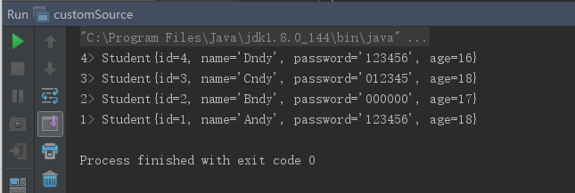

#### Flink Stream + Kafka

Pom

<dependencies>

<!--flink java-->

<dependency>

<groupId>org.apache.flink</groupId>

<artifactId>flink-java</artifactId>

<version>${flink.version}</version>

<!--<scope>provided</scope>-->

</dependency>

<dependency>

<groupId>org.apache.flink</groupId>

<artifactId>flink-streaming-java_${scala.binary.version}</artifactId>

<version>${flink.version}</version>

<!--<scope>provided</scope>-->

</dependency>

<!--日志-->

<dependency>

<groupId>org.slf4j</groupId>

<artifactId>slf4j-log4j12</artifactId>

<version>1.7.7</version>

<scope>runtime</scope>

</dependency>

<dependency>

<groupId>log4j</groupId>

<artifactId>log4j</artifactId>

<version>1.2.17</version>

<scope>runtime</scope>

</dependency>

<!--flink kafka connector-->

<dependency>

<groupId>org.apache.flink</groupId>

<artifactId>flink-connector-kafka-0.11_${scala.binary.version}</artifactId>

<version>${flink.version}</version>

</dependency>

<!--alibaba fastjson-->

<dependency>

<groupId>com.alibaba</groupId>

<artifactId>fastjson</artifactId>

<version>1.2.51</version>

</dependency>

<!--alibaba fastjson-->

<dependency>

<groupId>com.alibaba</groupId>

<artifactId>fastjson</artifactId>

<version>1.2.51</version>

</dependency>

<!-- https://mvnrepository.com/artifact/mysql/mysql-connector-java -->

<dependency>

<groupId>mysql</groupId>

<artifactId>mysql-connector-java</artifactId>

<version>5.1.27</version>

</dependency>

</dependencies>

<build>

<plugins>

<plugin>

<groupId>org.apache.maven.plugins</groupId>

<artifactId>maven-compiler-plugin</artifactId>

<version>3.6.0</version>

<configuration>

<source>1.8</source>

<target>1.8</target>

</configuration>

</plugin>

</plugins>

</build>

Bean

package KafkaToFlink;

import lombok.*;

import java.util.Map;

public class Metric {

private String name;

private long timestamp;

private Map<String, Object> fields;

private Map<String, String> tags;

public Metric() {

}

public Metric(String name, long timestamp, Map<String, Object> fields, Map<String, String> tags) {

this.name = name;

this.timestamp = timestamp;

this.fields = fields;

this.tags = tags;

}

public String getName() {

return name;

}

public void setName(String name) {

this.name = name;

}

public long getTimestamp() {

return timestamp;

}

public void setTimestamp(long timestamp) {

this.timestamp = timestamp;

}

public Map<String, Object> getFields() {

return fields;

}

public void setFields(Map<String, Object> fields) {

this.fields = fields;

}

public Map<String, String> getTags() {

return tags;

}

public void setTags(Map<String, String> tags) {

this.tags = tags;

}

}

Kafkautils

package KafkaToFlink;

import com.alibaba.fastjson.JSON;

import org.apache.kafka.clients.producer.KafkaProducer;

import org.apache.kafka.clients.producer.ProducerRecord;

import java.util.HashMap;

import java.util.Map;

import java.util.Properties;

public class KafkaUtils {

public static final String broker_list = "bigdata11:9092";

// kafka topic

public static final String topic = "metric";

//key 序列化

public static final String KEY = "org.apache.kafka.common.serialization.StringSerializer";

//value 序列化

public static final String VALUE = "org.apache.kafka.common.serialization.StringSerializer";

public static void writeToKafka() throws InterruptedException {

Properties props = new Properties();

props.put("bootstrap.servers", broker_list);

props.put("key.serializer", KEY);

props.put("value.serializer", VALUE);

KafkaProducer producer = new KafkaProducer<String, String>(props);

Metric metric = new Metric();

metric.setName("mem");

long timestamp = System.currentTimeMillis();

metric.setTimestamp(timestamp);

Map<String, Object> fields = new HashMap<>();

fields.put("used_percent", 90d);

fields.put("max", 27244873d);

fields.put("used", 17244873d);

fields.put("init", 27244873d);

Map<String, String> tags = new HashMap<>();

tags.put("cluster", "Andy");

tags.put("host_ip", "192.168.1.51");

metric.setFields(fields);

metric.setTags(tags);

ProducerRecord record = new ProducerRecord<String, String>(topic, null, null, JSON.toJSONString(metric));

producer.send(record);

System.out.println("发送数据: " + JSON.toJSONString(metric));

producer.flush();

}

public static void main(String[] args) throws InterruptedException {

while (true) {

Thread.sleep(300);

writeToKafka();

}

}

}

package KafkaToFlink;

import org.apache.flink.api.common.serialization.SimpleStringSchema;

import org.apache.flink.streaming.api.datastream.DataStreamSource;

import org.apache.flink.streaming.api.environment.StreamExecutionEnvironment;

import org.apache.flink.streaming.connectors.kafka.FlinkKafkaConsumer011;

import java.util.Properties;

public class Main {

public static void main(String[] args) throws Exception {

final StreamExecutionEnvironment env = StreamExecutionEnvironment.getExecutionEnvironment();

Properties props = new Properties();

props.put("bootstrap.servers", "bigdata11:9092");

props.put("zookeeper.connect", "bigdata11:2181");

props.put("group.id", "metric-group");

props.put("key.deserializer", "org.apache.kafka.common.serialization.StringDeserializer"); //key 反序列化

props.put("value.deserializer", "org.apache.kafka.common.serialization.StringDeserializer");

props.put("auto.offset.reset", "earliest"); //value 反序列化

DataStreamSource<String> dataStreamSource = env.addSource(new FlinkKafkaConsumer011<>(

"metric", //kafka topic

new SimpleStringSchema(), // String 序列化

props)).setParallelism(1);

dataStreamSource.print(); //把从 kafka 读取到的数据打印在控制台

env.execute("Flink add data source");

}

}

注意：kafka主题会自动创建Topic。无须手动创建

# 第四章 Flink运行架构

## **4.1 任务提交流程**

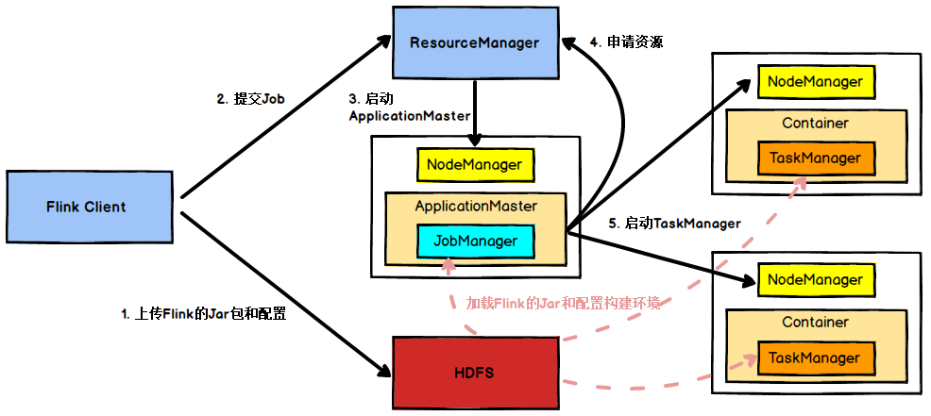

图 Yarn模式任务提交流程

Flink任务提交后，Client向HDFS上传Flink的Jar包和配置，之后向Yarn ResourceManager提交任务，ResourceManager分配Container资源并通知对应的NodeManager启动ApplicationMaster，ApplicationMaster启动后加载Flink的Jar包和配置构建环境，然后启动JobManager，之后ApplicationMaster向ResourceManager申请资源启动TaskManager，ResourceManager分配Container资源后，由ApplicationMaster通知资源所在节点的NodeManager启动TaskManager，NodeManager加载Flink的Jar包和配置构建环境并启动TaskManager，TaskManager启动后向JobManager发送心跳包，并等待JobManager向其分配任务。

## **4.2 任务调度原理**

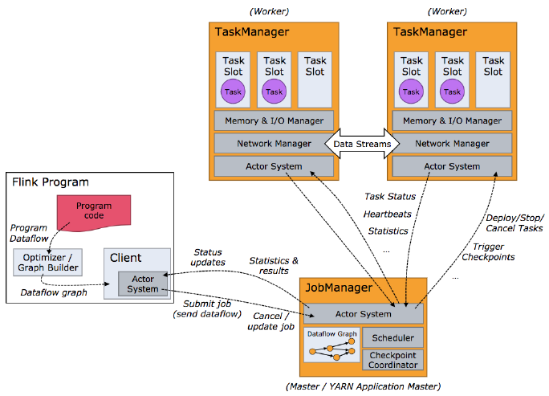

图 任务调度原理

1. **Program Code：**我们编写的 Flink 应用程序代码
2. **Job Client：**Job Client 不是 Flink 程序执行的内部部分，但它是任务执行的起点。 Job Client 负责接受用户的程序代码，然后创建数据流，将数据流提交给 Job Manager 以便进一步执行。 执行完成后，Job Client 将结果返回给用户
3. **JobManager：**主进程（也称为作业管理器）协调和管理程序的执行。 它的主要职责包括**安排任务，管理checkpoint ，故障恢复**等。机器集群中至少要有一个 master，master 负责调度 task，协调 checkpoints 和容灾，高可用设置的话可以有多个 master，但要保证一个是active, 其他是 standby; Job Manager 包含 Actor system(通信系统)、Scheduler（调度）、Check pointing 三个重要的组件
4. **Task Manager：**从 Job Manager 处接收需要部署的 Task。Task Manager 是在 JVM 中的一个或多个线程中执行任务的工作节点。 任务执行的**并行性**由每个 Task Manager 上可用的任务槽（task slot）决定。 每个任务代表分配给任务槽的一组资源。 例如，如果 Task Manager 有四个插槽，那么它将为每个插槽分配 25％ 的内存。 可以在任务槽中运行一个或多个线程。 同一插槽中的线程共享相同的 JVM。 同一 JVM 中的任务共享 TCP 连接和心跳消息。Task Manager 的一个 Slot 代表一个可用线程，该线程具有固定的内存，注意 Slot 只对内存隔离，没有对 CPU 隔离。默认情况下，Flink 允许子任务共享 Slot，即使它们是不同 task 的 subtask，只要它们来自相同的 job。这种共享可以有更好的资源利用率。

## **4.3 Worker与Slots**

**每一个worker(TaskManager)是一个JVM进程，它可能会在独立的线程上执行一个或多个subtask**。为了控制一个worker能接收多少个task，worker通过task slot来进行控制（一个worker至少有一个task slot）。

每个task slot表示TaskManager拥有资源的一个固定大小的子集。假如一个TaskManager有三个slot，那么它会将其管理的内存分成三份给各个slot。**资源slot化意味着一个subtask将不需要跟来自其他job的subtask竞争被管理的内存，取而代之的是它将拥有一定数量的内存储备**。需要注意的是，这里不会涉及到CPU的隔离，slot目前仅仅用来隔离task的受管理的内存。

**通过调整task slot的数量，允许用户定义subtask之间如何互相隔离**。如果一个TaskManager一个slot，那将意味着每个task group运行在独立的JVM中（该JVM可能是通过一个特定的容器启动的），而一个TaskManager多个slot意味着更多的subtask可以共享同一个JVM。而在同一个JVM进程中的task将共享TCP连接（基于多路复用）和心跳消息。它们也可能共享数据集和数据结构，因此这减少了每个task的负载。

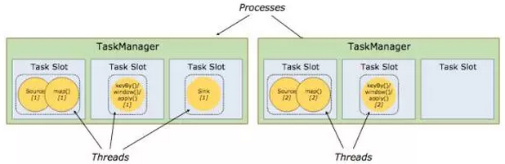

图 TaskManager与Slot

**Task Slot是静态的概念，是指TaskManager具有的并发执行能力**，可以通过参数taskmanager.numberOfTaskSlots进行配置，而**并行度parallelism是动态概念，即TaskManager运行程序时实际使用的并发能力**，可以通过参数parallelism.default进行配置。

也就是说，假设一共有3个TaskManager，每一个TaskManager中的分配3个TaskSlot，也就是每个TaskManager可以接收3个task，一共9个TaskSlot，如果我们设置parallelism.default=1，即运行程序默认的并行度为1，9个TaskSlot只用了1个，有8个空闲，因此，设置合适的并行度才能提高效率。

## **4.4 程序与数据流**

Flink程序的基础构建模块是 **流**（streams） 与 **转换**（transformations）（需要注意的是，Flink的DataSet API所使用的DataSets其内部也是stream）。一个stream可以看成一个中间结果，而一个transformations是以一个或多个stream作为输入的某种operation，该operation利用这些stream进行计算从而产生一个或多个result stream。

**在运行时，Flink上运行的程序会被映射成streaming dataflows，它包含了streams和transformations operators**。每一个dataflow以一个或多个sources开始以一个或多个sinks结束。dataflow类似于任意的有向无环图（DAG），当然特定形式的环可以通过iteration构建。在大部分情况下，程序中的transformations跟dataflow中的operator是一一对应的关系，但有时候，一个transformation可能对应多个operator。

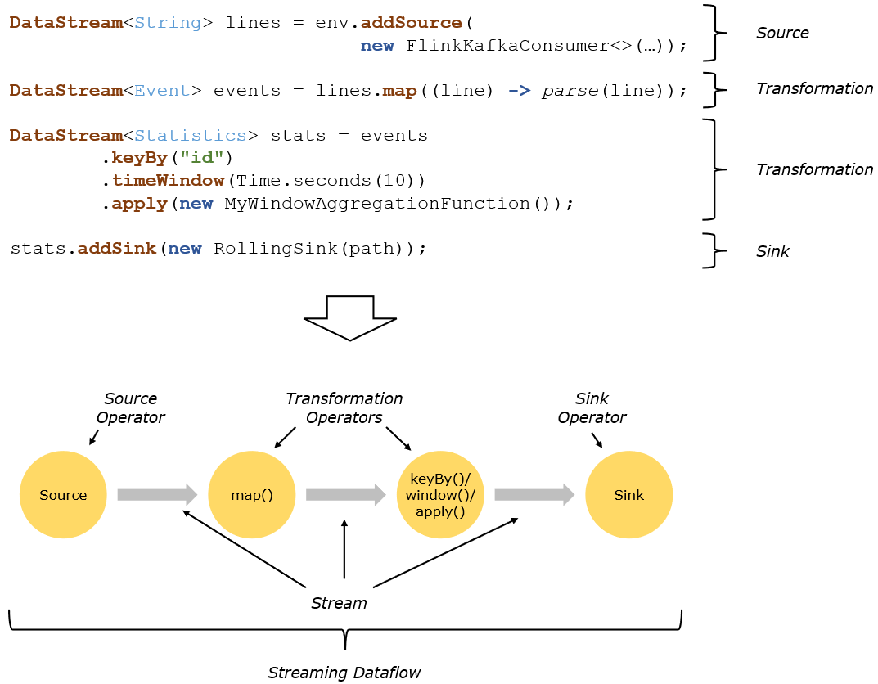

图 程序与数据流

## **4.5 并行数据流**

**Flink程序的执行具有并行、分布式的特性**。在执行过程中，一个 stream 包含一个或多个 stream partition ，而每一个 operator 包含一个或多个 operator subtask，这些operator subtasks在不同的线程、不同的物理机或不同的容器中彼此互不依赖得执行。

**一个特定operator的subtask的个数被称之为其parallelism(并行度)**。一个stream的并行度总是等同于其producing operator的并行度。一个程序中，不同的operator可能具有不同的并行度。

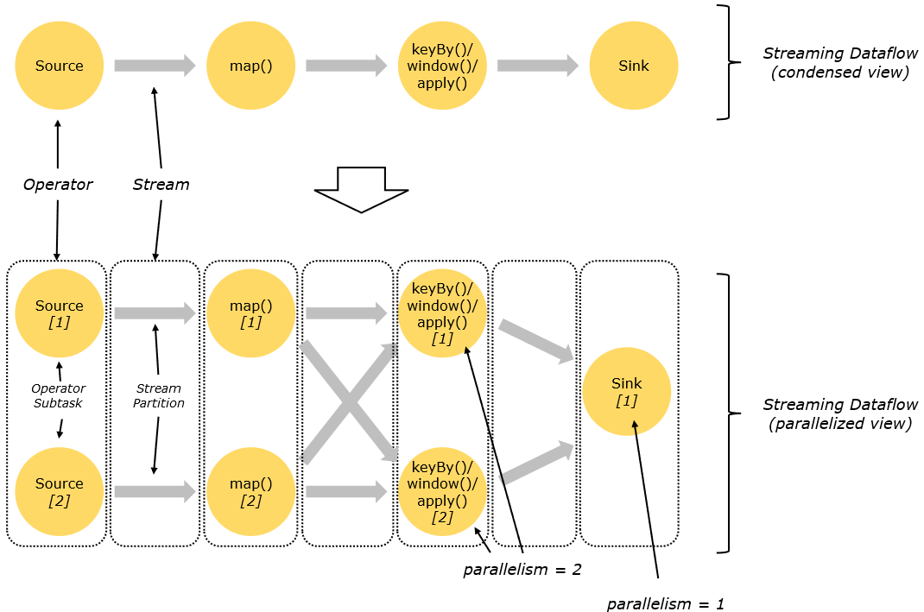

图 并行数据流

Stream在operator之间传输数据的形式可以是one-to-one(forwarding)的模式也可以是redistributing的模式，具体是哪一种形式，取决于operator的种类。

**One-to-one**：**stream(比如在source和map operator之间)维护着分区以及元素的顺序**。那意味着map operator的subtask看到的元素的个数以及顺序跟source operator的subtask生产的元素的个数、顺序相同，map、fliter、flatMap等算子都是one-to-one的对应关系。

**Redistributing**：**stream(map()跟keyBy/window之间或者keyBy/window跟sink之间)的分区会发生改变**。每一个operator subtask依据所选择的transformation发送数据到不同的目标subtask。例如，keyBy() 基于hashCode重分区、broadcast和rebalance会随机重新分区，这些算子都会引起redistribute过程，而redistribute过程就类似于Spark中的shuffle过程。

## **4.6 task与operator chains**

**出于分布式执行的目的，Flink将operator的subtask链接在一起形成task，每个task在一个线程中执行**。将operators链接成task是非常有效的优化：**它能减少线程之间的切换和基于缓存区的数据交换，在减少时延的同时提升吞吐量**。链接的行为可以在编程API中进行指定。

下面这幅图，展示了5个subtask以5个并行的线程来执行：

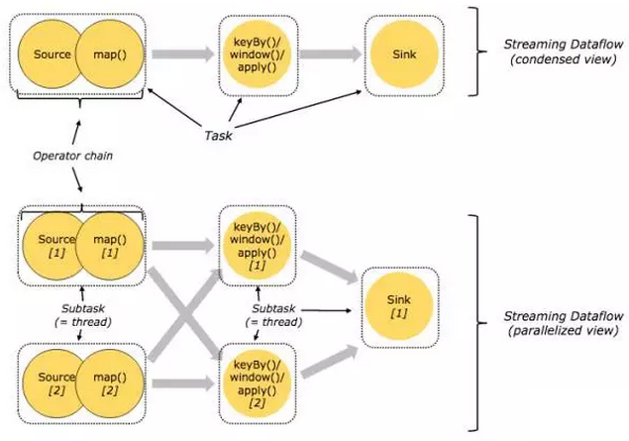

图 task与operator chains

# **第五章 Flink DataStream API**

## **5.1 Flink运行模型**

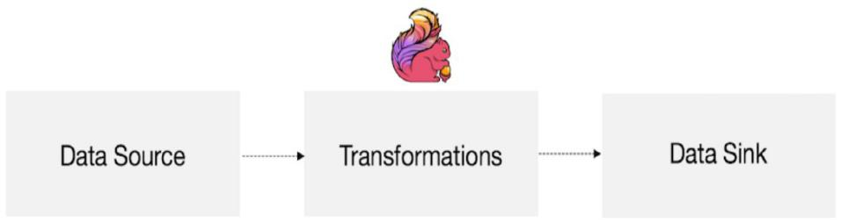

图 Flink查询模型

以上为Flink的运行模型，Flink的程序主要由三部分构成，分别为Source、Transformation、Sink。DataSource主要负责数据的读取，Transformation主要负责对属于的转换操作，Sink负责最终数据的输出。

## **5.2 Flink程序架构**

每个Flink程序都包含以下的若干流程：

* 获得一个执行环境；（Execution Environment）
* 加载/创建初始数据；（Source）
* 指定转换这些数据；（Transformation）
* 指定放置计算结果的位置；（Sink）
* 触发程序执行。

## **5.3 Environment**

**执行环境StreamExecutionEnvironment是所有Flink程序的基础**。

创建执行环境有三种方式，分别为：

**StreamExecutionEnvironment.getExecutionEnvironment**

**StreamExecutionEnvironment.createLocalEnvironment**

**StreamExecutionEnvironment.createRemoteEnvironment**

### **5.3.1 StreamExecutionEnvironment.getExecutionEnvironment**

创建一个执行环境，表示当前执行程序的上下文。 如果程序是独立调用的，则此方法返回本地执行环境；如果从命令行客户端调用程序以提交到集群，则此方法返回此集群的执行环境，也就是说，getExecutionEnvironment会根据查询运行的方式决定返回什么样的运行环境，是**最常用**的一种创建执行环境的方式。

**val env = StreamExecutionEnvironment.getExecutionEnvironment**

### **5.3.2 StreamExecutionEnvironment.createLocalEnvironment**

返回本地执行环境，需要在调用时指定默认的并行度。

**val env = StreamExecutionEnvironment.createLocalEnvironment(1)**

### **5.3.3 StreamExecutionEnvironment.createRemoteEnvironment**

返回集群执行环境，将Jar提交到远程服务器。需要在调用时指定JobManager的IP和端口号，并指定要在集群中运行的Jar包。

**val env = StreamExecutionEnvironment.createRemoteEnvironment(1)**

## **5.4 Source**

### **5.4.1 基于File的数据源**

1. readTextFile(path)

一列一列的读取遵循TextInputFormat规范的文本文件，并将结果作为String返回。

import org.apache.flink.streaming.api.scala.StreamExecutionEnvironment

val env = StreamExecutionEnvironment.getExecutionEnvironment

val stream = env.readTextFile("F:\\date\\student.txt")

stream.print()

env.execute("FirstJob")

2. readFile(fileInputFormat, path)

按照指定的文件格式读取文件。

val env = StreamExecutionEnvironment.getExecutionEnvironment

val path = new Path("/opt/module/test.txt")

val stream = env.readFile(new TextInputFormat(path), "/opt/module/test.txt")

stream.print()

env.execute("FirstJob")

**5.4.2 基于Socket的数据源**

1. socketTextStream

从Socket中读取信息，元素可以用分隔符分开。

val env = StreamExecutionEnvironment.getExecutionEnvironment

val stream = env.socketTextStream("localhost", 11111)

stream.print()

env.execute("FirstJob")

### **5.4.3 基于集合（Collection）的数据源**

1. fromCollection(seq)

从集合中创建一个数据流，集合中所有元素的类型是一致的。

val env = StreamExecutionEnvironment.getExecutionEnvironment

val list = List(1,2,3,4)

val stream = env.fromCollection(list)

stream.print()

env.execute("FirstJob")

2. fromCollection(Iterator)

从迭代(Iterator)中创建一个数据流，指定元素数据类型的类由iterator返回。

//注意导包

import org.apache.flink.streaming.api.scala._

val env = StreamExecutionEnvironment.getExecutionEnvironment

val iterator = Iterator(1,2,3,4)

val stream = env.fromCollection(iterator)

stream.print()

env.execute("FirstJob")

3. fromElements(elements:_*)

从一个给定的对象序列中创建一个数据流，所有的对象必须是相同类型的。

//注意此行，必须使用此种导包方式

import org.apache.flink.api.scala._

object ScalaWordCount {

def main(args: Array[String]): Unit = {

val env = ExecutionEnvironment.getExecutionEnvironment

val text = env.fromElements("Who's there? I think I hear them. Standm ho! Who's there?")

val counts = text.flatMap { _.toLowerCase.split("\\W+") filter {_.nonEmpty}}

.map {( _, 1)}

.groupBy(0)

.sum(1)

counts.print()

}

}

官网说明

1：A frequent reason if that the code that generates the TypeInformation has not been imported. Make sure to import the entire flink.api.scala package.

2：Another common cause are generic methods, which can be fixed as described in the following section.

val env = StreamExecutionEnvironment.getExecutionEnvironment

val list = List(1,2,3,4)

val stream = env.fromElement(list)

stream.print()

env.execute("FirstJob")

结果展示

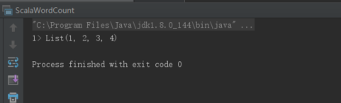

4. generateSequence(from, to)

从给定的间隔中并行地产生一个数字序列。读取一定范围的sequnce对象。

val env = StreamExecutionEnvironment.getExecutionEnvironment

val stream = env.generateSequence(1,10)

stream.print()

env.execute("FirstJob")

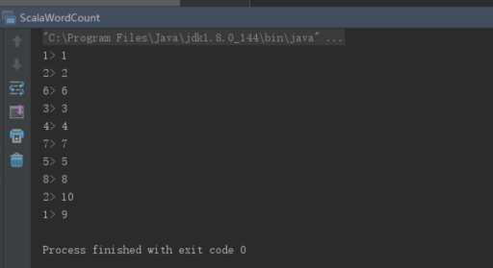

## 5.5 Sink

Data Sink 消费DataStream中的数据，并将它们转发到文件、套接字、外部系统或者打印出。

Flink有许多封装在DataStream操作里的内置输出格式。

### **5.5.1 writeAsText**

将元素以字符串形式逐行写入（TextOutputFormat），这些字符串通过调用每个元素的toString()方法来获取。

### **5.5.2 WriteAsCsv**

将元组以逗号分隔写入文件中（CsvOutputFormat），行及字段之间的分隔是可配置的。每个字段的值来自对象的toString()方法。

### **5.5.3 print/printToErr**

打印每个元素的toString()方法的值到标准输出或者标准错误输出流中。或者也可以在输出流中添加一个前缀，这个可以帮助区分不同的打印调用，如果并行度大于1，那么输出也会有一个标识由哪个任务产生的标志。

### **5.5.4 writeUsingOutputFormat**

自定义文件输出的方法和基类（FileOutputFormat），支持自定义对象到字节的转换。

### **5.5.5 writeToSocket**

根据SerializationSchema 将元素写入到socket中。

## **5.6 Transformation**

### **5.6.1 Map**

**DataStream → DataStream**：输入一个参数产生一个参数。

val env = StreamExecutionEnvironment.getExecutionEnvironment

val stream = env.generateSequence(1,10)

val streamMap = stream.map { x => x * 2 }

streamFilter.print()

env.execute("FirstJob")

**注意**：**stream.print()**：每一行前面的数字代表这一行是哪一个并行线程输出的。

package FlinkMap;

import org.apache.flink.api.common.functions.MapFunction;

import org.apache.flink.api.java.DataSet;

import org.apache.flink.api.java.ExecutionEnvironment;

import org.apache.flink.api.java.operators.MapOperator;

import org.apache.flink.api.java.utils.ParameterTool;

import scala.Tuple2;

import java.util.Random;

public class StuScore {

private static Random rand = new Random();

public static void main(String[] args) throws Exception {

ParameterTool params = ParameterTool.fromArgs(args);

ExecutionEnvironment env = ExecutionEnvironment.getExecutionEnvironment();

env.getConfig().setGlobalJobParameters(params);

DataSet<String> text;

if (params.has("input")) {

text = env.readTextFile("F:\\date\\flinkdata\\stu.txt");

}else{

System.out.println("请检查你的输入");

return;

}

MapOperator<String, Tuple2<String, Integer>> stuscore = text.map(new MapFunction<String, Tuple2<String, Integer>>() {

@Override

public Tuple2<String, Integer> map(String s) throws Exception {

return new Tuple2<>(s, rand.nextInt(100) + 1);

}

});

if (params.has("output")) {

stuscore.writeAsCsv("F:\\date\\flinkdata\\personinput\\A");

}else {

System.out.println("打印到控制台");

stuscore.print();

}

}

}

### **5.6.2 FlatMap**

**DataStream → DataStream**：输入一个参数，产生0个、1个或者多个输出。

import org.apache.flink.streaming.api.scala._

val env = StreamExecutionEnvironment.getExecutionEnvironment

val stream = env.readTextFile("F:\date\flinkdata\stu.tsv")

val streamFlatMap = stream.flatMap{

x => x.split(" ")

}

streamFilter.print()

env.execute("FirstJob")

### 5.6.3 Filter

**DataStream → DataStream**：结算每个元素的布尔值，并返回布尔值为true的元素。下面这个例子是过滤出非0的元素：

import org.apache.flink.streaming.api.scala._

val env = StreamExecutionEnvironment.getExecutionEnvironment

val stream = env.generateSequence(1,10)

val streamFilter = stream.filter{

//打印奇数

x => (x % 2 != 0)

}

streamFilter.print()

env.execute("FirstJob")

### 5.6.4 Connect

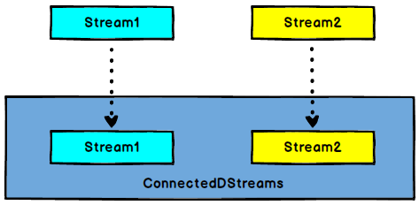

图 Connect算子

**DataStream,DataStream → ConnectedStreams**：连接两个保持他们类型的数据流，两个数据流被Connect之后，只是被放在了一个同一个流中，内部依然保持各自的数据和形式不发生任何变化，两个流相互独立。

val env = StreamExecutionEnvironment.getExecutionEnvironment

val stream = env.readTextFile("F:\date\flinkdata\stu.tsv")

val streamMap = stream.flatMap(item => item.split(" ")).filter(item => item.equals("hadoop"))

val streamCollect = env.fromCollection(List(1,2,3,4))

//streamMap和streamCollect交换顺序不会影响结果

val streamConnect = streamMap.connect(streamCollect)

streamConnect.map(item=>println(item), item=>println(item))

env.execute("FirstJob")

### **5.6.5 CoMap,CoFlatMap（注）**

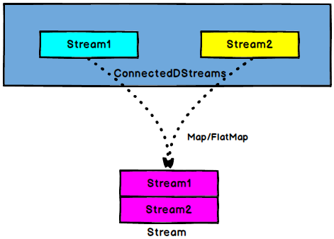

图 CoMap/CoFlatMap

**ConnectedStreams → DataStream**：作用于ConnectedStreams上，功能与map和flatMap一样，对ConnectedStreams中的每一个Stream分别进行map和flatMap处理。

val env = StreamExecutionEnvironment.getExecutionEnvironment

val stream1 = env.readTextFile("F:\date\flinkdata\stu.tsv")

val streamFlatMap = stream1.flatMap(x => x.split(" "))

val stream2 = env.fromCollection(List(1,2,3,4))

val streamConnect = streamFlatMap.connect(stream2)

val streamCoMap = streamConnect.map(

(str) => str + "connect",

(in) => in + 100

)

streamCoMap.print()

env.execute("FirstJob")

//========================

val env = StreamExecutionEnvironment.getExecutionEnvironment

val stream1 = env.readTextFile("test.txt")

val stream2 = env.readTextFile("test1.txt")

val streamConnect = stream1.connect(stream2)

val streamCoMap = streamConnect.flatMap(

(str1) => str1.split(" "),

(str2) => str2.split(" ")

)

streamConnect.map(item=>println(item), item=>println(item))

env.execute("FirstJob")

### **5.6.6 Split**

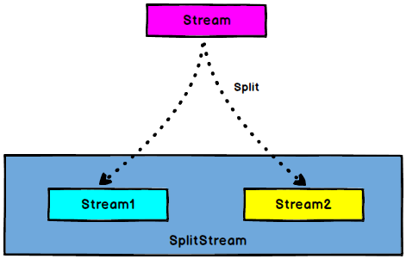

图 Split

**DataStream → SplitStream**：根据某些特征把一个DataStream拆分成两个或者多个DataStream。注：此代码无法运行出结果，使用Select即可运行

val env = StreamExecutionEnvironment.getExecutionEnvironment

val stream = env.readTextFile("F:\date\flinkdata\stu.tsv")

val streamFlatMap = stream.flatMap(x => x.split(" "))

val streamSplit = streamFlatMap.split(

num =>

//字符串内容为hadoop的组成一个DataStream，其余的组成一个DataStream

(num.equals("hadoop")) match{

case true => List("hadoop")

case false => List("other")

}

)

env.execute("FirstJob")

### **5.6.7 Select**

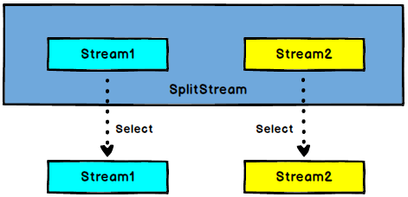

图 Select

**SplitStream→DataStream：**从一个SplitStream中获取一个或者多个DataStream。

val env = StreamExecutionEnvironment.getExecutionEnvironment

val stream = env.readTextFile("F:\date\flinkdata\stu.tsv")

val streamFlatMap = stream.flatMap(x => x.split(" "))

val streamSplit = streamFlatMap.split(

num =>

(num.equals("hadoop")) match{

case true => List("hadoop")

case false => List("other")

}

)

val hadoop = streamSplit.select("hadoop")

val other = streamSplit.select("other")

other.print()

env.execute("FirstJob")

### **5.6.8 Union**

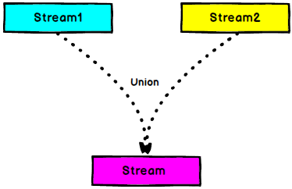

图 Union

**DataStream → DataStream**：对两个或者两个以上的DataStream进行union操作，产生一个包含所有DataStream元素的新DataStream。注意:如果你将一个DataStream跟它自己做union操作，在新的DataStream中，你将看到每一个元素都出现两次。

val env = StreamExecutionEnvironment.getExecutionEnvironment

val stream1 = env.readTextFile("test.txt")

val streamFlatMap1 = stream1.flatMap(x => x.split(" "))

val stream2 = env.readTextFile("test1.txt")

val streamFlatMap2 = stream2.flatMap(x => x.split(" "))

val streamConnect = streamFlatMap1.union(streamFlatMap2)

env.execute("FirstJob")

### **5.6.9 KeyBy**

**DataStream → KeyedStream**：输入必须是Tuple类型，逻辑地将一个流拆分成不相交的分区，每个分区包含具有相同key的元素，在内部以hash的形式实现的。

val env = StreamExecutionEnvironment.getExecutionEnvironment

val stream = env.readTextFile("test.txt")

val streamFlatMap = stream.flatMap{

x => x.split(" ")

}

val streamMap = streamFlatMap.map{

x => (x,1)

}

val streamKeyBy = streamMap.keyBy(0)

env.execute("FirstJob")

### **5.6.10 Reduce**

**KeyedStream → DataStream**：一个分组数据流的聚合操作，合并当前的元素和上次聚合的结果，产生一个新的值，返回的流中包含每一次聚合的结果，而不是只返回最后一次聚合的最终结果。

val env = StreamExecutionEnvironment.getExecutionEnvironment

val stream = env.readTextFile("test.txt").flatMap(item => item.split(" ")).map(item => (item, 1)).keyBy(0)

val streamReduce = stream.reduce(

(item1, item2) => (item1._1, item1._2 + item2._2)

)

streamReduce.print()

env.execute("FirstJob")

### **5.6.11 Fold**

**KeyedStream → DataStream**：一个有初始值的分组数据流的滚动折叠操作，合并当前元素和前一次折叠操作的结果，并产生一个新的值，返回的流中包含每一次折叠的结果，而不是只返回最后一次折叠的最终结果。

val env = StreamExecutionEnvironment.getExecutionEnvironment

val stream = env.readTextFile("test.txt").flatMap(item => item.split(" ")).map(item => (item, 1)).keyBy(0)

val streamReduce = stream.fold(100)(

(begin, item) => (begin + item._2)

)

streamReduce.print()

env.execute("FirstJob")

### **5.6.12 Aggregations**

KeyedStream → DataStream：分组数据流上的滚动聚合操作。min和minBy的区别是min返回的是一个最小值，而minBy返回的是其字段中包含最小值的元素(同样原理适用于max和maxBy)，返回的流中包含每一次聚合的结果，而不是只返回最后一次聚合的最终结果。

keyedStream.sum(0)

keyedStream.sum("key")

keyedStream.min(0)

keyedStream.min("key")

keyedStream.max(0)

keyedStream.max("key")

keyedStream.minBy(0)

keyedStream.minBy("key")

keyedStream.maxBy(0)

keyedStream.maxBy("key")

val env = StreamExecutionEnvironment.getExecutionEnvironment

val stream = env.readTextFile("test02.txt").map(item => (item.split(" ")(0), item.split(" ")(1).toLong)).keyBy(0)

val streamReduce = stream.sum(1)

streamReduce.print()

env.execute("FirstJob")

在2.3.10之前的算子都是可以直接作用在Stream上的，因为他们不是聚合类型的操作，但是到2.3.10后你会发现，我们虽然可以对一个无边界的流数据直接应用聚合算子，但是它会记录下每一次的聚合结果，这往往不是我们想要的，其实，reduce、fold、aggregation这些聚合算子都是和Window配合使用的，只有配合Window，才能得到想要的结果。

# **第六章 Time与Window**

## **6.1 Time**

在Flink的流式处理中，会涉及到时间的不同概念，如下图所示：

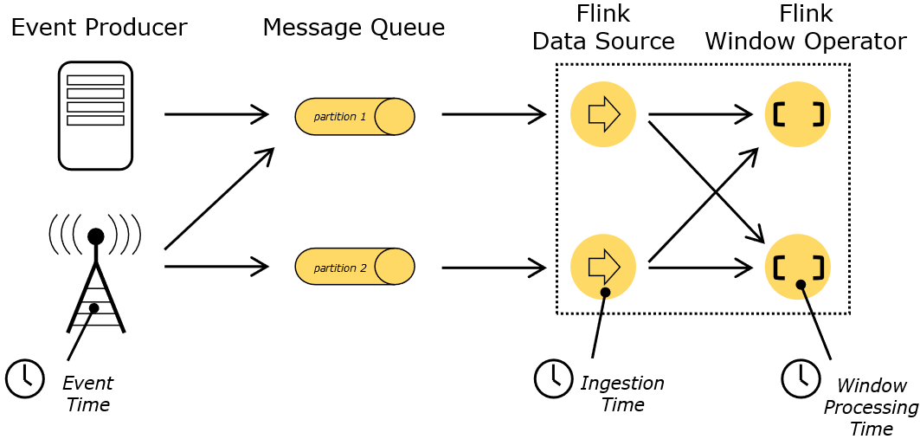

图 Flink时间概念

**Event Time**：是事件创建的时间。它通常由事件中的时间戳描述，例如采集的日志数据中，每一条日志都会记录自己的生成时间，Flink通过时间戳分配器访问事件时间戳。

**Ingestion Time**：是数据进入Flink的时间。

**Processing Time**：是每一个执行基于时间操作的算子的本地系统时间，与机器相关，默认的时间属性就是Processing Time。

例如，一条日志进入Flink的时间为2017-11-12 10:00:00.123，到达Window的系统时间为2017-11-12 10:00:01.234，日志的内容如下：

**2017-11-02 18:37:15.624 INFO Fail over to rm2**

对于业务来说，要统计1min内的故障日志个数，哪个时间是最有意义的？—— eventTime，因为我们要根据日志的生成时间进行统计。

## **6.2 Window**

### **6.2.1 Window概述**

streaming流式计算是一种被设计用于处理无限数据集的数据处理引擎，而无限数据集是指一种不断增长的本质上无限的数据集，而window是一种切割无限数据为有限块进行处理的手段。

Window是无限数据流处理的核心，Window将一个无限的stream拆分成有限大小的”buckets”桶，我们可以在这些桶上做计算操作。

### **6.2.2 Window类型**

Window可以分成两类：

* CountWindow：按照指定的数据条数生成一个Window，与时间无关。
* TimeWindow：按照时间生成Window。

对于TimeWindow，可以根据窗口实现原理的不同分成三类：滚动窗口（Tumbling Window）、滑动窗口（Sliding Window）和会话窗口（Session Window）。

1. 滚动窗口（Tumbling Windows）

**将数据依据固定的窗口长度对数据进行切片**。

**特点**：**时间对齐，窗口长度固定，没有重叠**。

滚动窗口分配器将每个元素分配到一个指定窗口大小的窗口中，滚动窗口有一个固定的大小，并且不会出现重叠。例如：如果你指定了一个5分钟大小的滚动窗口，窗口的创建如下图所示：

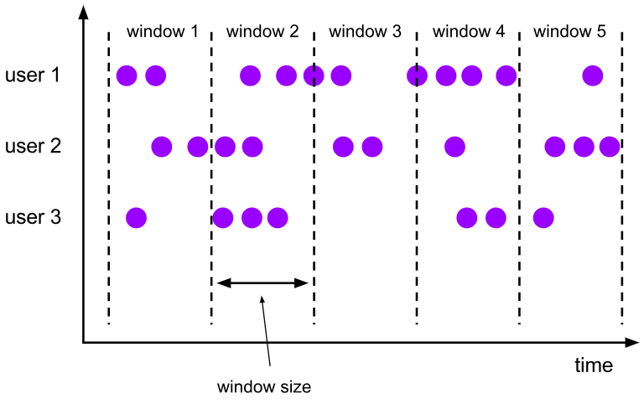

图 滚动窗口

**适用场景**：适合做BI统计等（做每个时间段的聚合计算）。

1. 滑动窗口（Sliding Windows）

**滑动窗口是固定窗口的更广义的一种形式，滑动窗口由固定的窗口长度和滑动间隔组成**。

**特点**：**时间对齐，窗口长度固定，有重叠**。

滑动窗口分配器将元素分配到固定长度的窗口中，与滚动窗口类似，窗口的大小由窗口大小参数来配置，另一个窗口滑动参数控制滑动窗口开始的频率。因此，滑动窗口如果滑动参数小于窗口大小的话，窗口是可以重叠的，在这种情况下元素会被分配到多个窗口中。

例如，你有10分钟的窗口和5分钟的滑动，那么每个窗口中5分钟的窗口里包含着上个10分钟产生的数据，如下图所示：

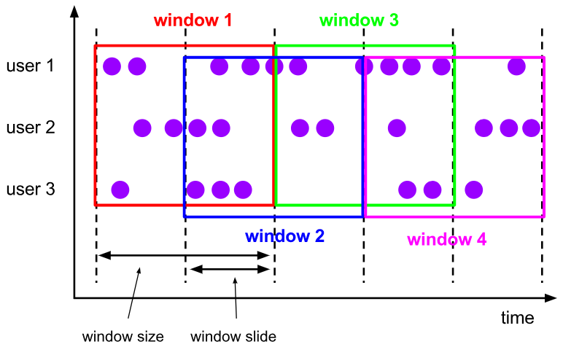

图 滑动窗口

**适用场景**：对最近一个时间段内的统计（求某接口最近5min的失败率来决定是否要报警）。

1. 会话窗口（Session Windows）

**由一系列事件组合一个指定时间长度的timeout间隙组成，类似于web应用的session，也就是一段时间没有接收到新数据就会生成新的窗口**。

**特点**：**时间无对齐**。

session窗口分配器通过session活动来对元素进行分组，session窗口跟滚动窗口和滑动窗口相比，不会有重叠和固定的开始时间和结束时间的情况，相反，**当它在一个固定的时间周期内不再收到元素，即非活动间隔产生，那个这个窗口就会关闭**。一个session窗口通过一个session间隔来配置，这个session间隔定义了非活跃周期的长度，当这个非活跃周期产生，那么当前的session将关闭并且后续的元素将被分配到新的session窗口中去。

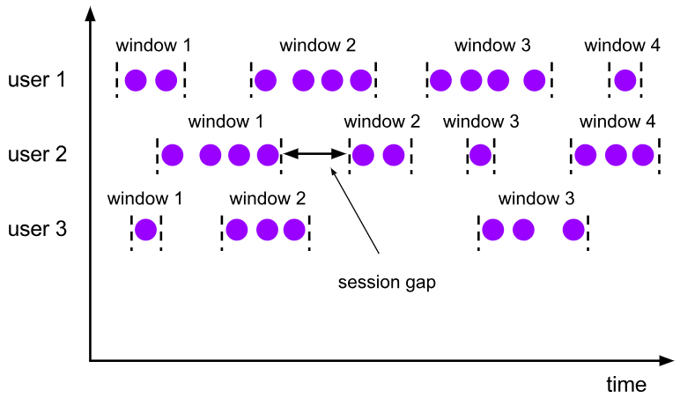

图 会话窗口

## **6.1Window API**

### **6.1.1CountWindow**

**CountWindow根据窗口中相同key元素的数量来触发执行，执行时只计算元素数量达到窗口大小的key对应的结果**。

**注意：CountWindow的window_size指的是相同Key的元素的个数，不是输入的所有元素的总数**。

1. 滚动窗口

默认的CountWindow是一个滚动窗口，只需要指定窗口大小即可，当元素数量达到窗口大小时，就会触发窗口的执行。

// 获取执行环境

val env = StreamExecutionEnvironment.getExecutionEnvironment

// 创建SocketSource

val stream = env.socketTextStream("localhost", 11111)

// 对stream进行处理并按key聚合

val streamKeyBy = stream.map(item => (item.split(" ")(0), item.split(" ")(1).toLong)).keyBy(0)

// 引入滚动窗口

// 这里的5指的是5个相同key的元素计算一次

val streamWindow = streamKeyBy.countWindow(5)

// 执行聚合操作

val streamReduce = streamWindow.reduce(

(item1, item2) => (item1._1, item1._2 + item2._2)

)

// 将聚合数据写入文件

streamReduce.print()

// 执行程序

env.execute("TumblingWindow")

1. 滑动窗口

滑动窗口和滚动窗口的函数名是完全一致的，只是在传参数时需要传入两个参数，一个是window_size，一个是sliding_size。

下面代码中的sliding_size设置为了2，也就是说，每收到两个相同key的数据就计算一次，每一次计算的window范围是5个元素。

// 获取执行环境

val env = StreamExecutionEnvironment.getExecutionEnvironment

// 创建SocketSource

val stream = env.socketTextStream("localhost", 11111)

// 对stream进行处理并按key聚合

val streamKeyBy = stream.map(item => (item.split(" ")(0), item.split(" ")(1).toLong)).keyBy(0)

// 引入滚动窗口

// 当相同key的元素个数达到2个时，触发窗口计算，计算的窗口范围为5

val streamWindow = streamKeyBy.countWindow(5,2)

// 执行聚合操作

val streamReduce = streamWindow.reduce(

(item1, item2) => (item1._1, item1._2 + item2._2)

)

// 将聚合数据写入文件

streamReduce.print()

// 执行程序

env.execute("TumblingWindow")

}

### **6.1.2TimeWindow**

TimeWindow是将指定时间范围内的所有数据组成一个window，一次对一个window里面的所有数据进行计算。

1. 滚动窗口

Flink默认的时间窗口根据Processing Time 进行窗口的划分，将Flink获取到的数据根据进入Flink的时间划分到不同的窗口中。

// 获取执行环境

val env = StreamExecutionEnvironment.getExecutionEnvironment

// 创建SocketSource

val stream = env.socketTextStream("localhost", 11111)

// 对stream进行处理并按key聚合

val streamKeyBy = stream.map(item => (item, 1)).keyBy(0)

// 引入时间窗口

val streamWindow = streamKeyBy.timeWindow(Time.seconds(5))

// 执行聚合操作

val streamReduce = streamWindow.reduce(

(item1, item2) => (item1._1, item1._2 + item2._2)

)

// 将聚合数据写入文件

streamReduce.print()

// 执行程序

env.execute("TumblingWindow")

时间间隔可以通过Time.milliseconds(x)，Time.seconds(x)，Time.minutes(x)等其中的一个来指定。

1. 滑动窗口（SlidingEventTimeWindows）

滑动窗口和滚动窗口的函数名是完全一致的，只是在传参数时需要传入两个参数，一个是window_size，一个是sliding_size。

下面代码中的sliding_size设置为了2s，也就是说，窗口每2s就计算一次，每一次计算的window范围是5s内的所有元素。

// 获取执行环境

val env = StreamExecutionEnvironment.getExecutionEnvironment

// 创建SocketSource

val stream = env.socketTextStream("localhost", 11111)

// 对stream进行处理并按key聚合

val streamKeyBy = stream.map(item => (item, 1)).keyBy(0)

// 引入滚动窗口

val streamWindow = streamKeyBy.timeWindow(Time.seconds(5), Time.seconds(2))

// 执行聚合操作

val streamReduce = streamWindow.reduce(

(item1, item2) => (item1._1, item1._2 + item2._2)

)

// 将聚合数据写入文件

streamReduce.print()

// 执行程序

env.execute("TumblingWindow")

时间间隔可以通过Time.milliseconds(x)，Time.seconds(x)，Time.minutes(x)等其中的一个来指定。

### **6.3.3 Window Reduce**

**WindowedStream → DataStream**：给window赋一个reduce功能的函数，并返回一个聚合的结果。

// 获取执行环境

val env = StreamExecutionEnvironment.getExecutionEnvironment

// 创建SocketSource

val stream = env.socketTextStream("localhost", 11111)

// 对stream进行处理并按key聚合

val streamKeyBy = stream.map(item => (item, 1)).keyBy(0)

// 引入时间窗口

val streamWindow = streamKeyBy.timeWindow(Time.seconds(5))

// 执行聚合操作

val streamReduce = streamWindow.reduce(

(item1, item2) => (item1._1, item1._2 + item2._2)

)

// 将聚合数据写入文件

streamReduce.print()

// 执行程序

env.execute("TumblingWindow")

### **6.1.1Window Fold**

**WindowedStream → DataStream**：给窗口赋一个fold功能的函数，并返回一个fold后的结果。

// 获取执行环境

val env = StreamExecutionEnvironment.getExecutionEnvironment

// 创建SocketSource

val stream = env.socketTextStream("localhost", 11111,'\n',3)

// 对stream进行处理并按key聚合

val streamKeyBy = stream.map(item => (item, 1)).keyBy(0)

// 引入滚动窗口

val streamWindow = streamKeyBy.timeWindow(Time.seconds(5))

// 执行fold操作

val streamFold = streamWindow.fold(100){

(begin, item) =>

begin + item._2

}

// 将聚合数据写入文件

streamFold.print()

// 执行程序

env.execute("TumblingWindow")

### **6.1.2Aggregation on Window**

**WindowedStream → DataStream**：对一个window内的所有元素做聚合操作。min和 minBy的区别是min返回的是最小值，而minBy返回的是包含最小值字段的元素(同样的原理适用于 max 和 maxBy)。

// 获取执行环境

val env = StreamExecutionEnvironment.getExecutionEnvironment

// 创建SocketSource

val stream = env.socketTextStream("localhost", 11111)

// 对stream进行处理并按key聚合

val streamKeyBy = stream.map(item => (item.split(" ")(0), item.split(" ")(1))).keyBy(0)

// 引入滚动窗口

val streamWindow = streamKeyBy.timeWindow(Time.seconds(5))

// 执行聚合操作

val streamMax = streamWindow.max(1)

// 将聚合数据写入文件

streamMax.print()

// 执行程序

env.execute("TumblingWindow")

# **第七章**

## **7.1 EventTime的引入**

**在Flink的流式处理中，绝大部分的业务都会使用eventTime，一般只在eventTime无法使用时，才会被迫使用ProcessingTime或者IngestionTime**。

如果要使用EventTime，那么需要引入EventTime的时间属性，引入方式如下所示：

val env = StreamExecutionEnvironment.getExecutionEnvironment

// 从调用时刻开始给env创建的每一个stream追加时间特征

env.setStreamTimeCharacteristic(TimeCharacteristic.EventTime)

## **7.2 Watermark**

### **7.2.1 基本概念**

我们知道，流处理从事件产生，到流经source，再到operator，中间是有一个过程和时间的，虽然大部分情况下，流到operator的数据都是按照事件产生的时间顺序来的，但是也不排除由于网络、背压等原因，导致乱序的产生，所谓乱序，就是指Flink接收到的事件的先后顺序不是严格按照事件的Event Time顺序排列的。

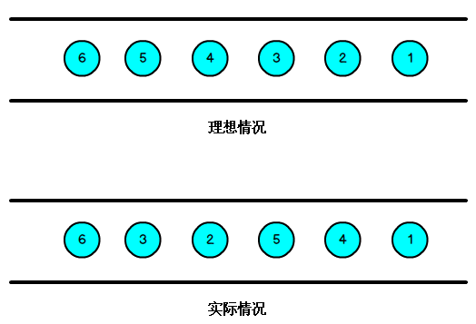

图 数据的乱序

那么此时出现一个问题，一旦出现乱序，如果只根据eventTime决定window的运行，我们不能明确数据是否全部到位，但又不能无限期的等下去，此时必须要有个机制来保证一个特定的时间后，必须触发window去进行计算了，这个特别的机制，就是Watermark。

Watermark是一种衡量Event Time进展的机制，它是数据本身的一个隐藏属性，数据本身携带着对应的Watermark。

**Watermark是用于处理乱序事件的，而正确的处理乱序事件，通常用Watermark机制结合window来实现**。

**数据流中的Watermark用于表示timestamp小于Watermark的数据，都已经到达了，因此，window的执行也是由Watermark触发的**。

**Watermark可以理解成一个延迟触发机制，我们可以设置Watermark的延时时长t，每次系统会校验已经到达的数据中最大的maxEventTime，然后认定eventTime小于maxEventTime - t的所有数据都已经到达，如果有窗口的停止时间等于maxEventTime – t，那么这个窗口被触发执行**。

有序流的Watermarker如下图所示：（Watermark设置为0）

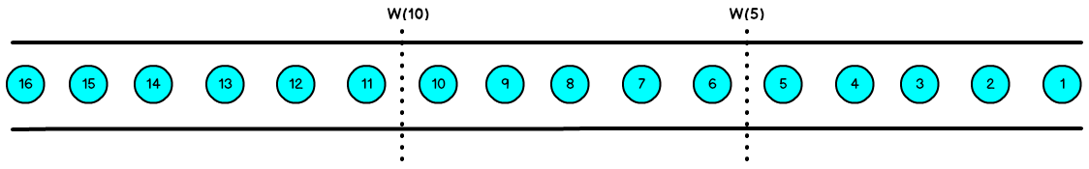

图 有序数据的Watermark

乱序流的Watermarker如下图所示：（Watermark设置为2）

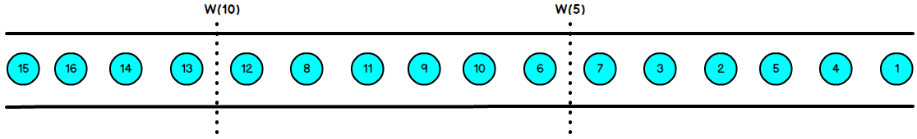

图 无序数据的Watermark

**当Flink接收到每一条数据时，都会产生一条Watermark，这条Watermark就等于当前所有到达数据中的maxEventTime - 延迟时长，也就是说，Watermark是由数据携带的，一旦数据携带的Watermark比当前未触发的窗口的停止时间要晚，那么就会触发相应窗口的执行。由于Watermark是由数据携带的，因此，如果运行过程中无法获取新的数据，那么没有被触发的窗口将永远都不被触发**。

上图中，我们设置的允许最大延迟到达时间为2s，所以时间戳为7s的事件对应的Watermark是5s，时间戳为12s的事件的Watermark是10s，如果我们的窗口1是1s~5s，窗口2是6s~10s，那么时间戳为7s的事件到达时的Watermarker恰好触发窗口1，时间戳为12s的事件到达时的Watermark恰好触发窗口2。

### **7.2.2 Watermark的引入**

val env = StreamExecutionEnvironment.getExecutionEnvironment

// 从调用时刻开始给env创建的每一个stream追加时间特征

env.setStreamTimeCharacteristic(TimeCharacteristic.EventTime)

val stream = env.readTextFile("eventTest.txt").assignTimestampsAndWatermarks(

new BoundedOutOfOrdernessTimestampExtractor[String](Time.milliseconds(200)) {

override def extractTimestamp(t: String): Long = {

// EventTime是日志生成时间，我们从日志中解析EventTime

t.split(" ")(0).toLong

}

})

## **7.3 EvnetTimeWindow API**

当使用EventTimeWindow时，所有的Window在EventTime的时间轴上进行划分，也就是说，在Window启动后，会根据初始的EventTime时间每隔一段时间划分一个窗口，如果Window大小是3秒，那么1分钟内会把Window划分为如下的形式：

**[00:00:00,00:00:03)**

**[00:00:03,00:00:06)**

**...**

**[00:00:57,00:01:00)**

如果Window大小是10秒，则Window会被分为如下的形式：

**[00:00:00,00:00:10)**

**[00:00:10,00:00:20)**

**...**

**[00:00:50,00:01:00)**

**注意，窗口是左闭右开的，形式为：[window_start_time,window_end_time)。**

**Window的设定无关数据本身，而是系统定义好了的，也就是说，Window会一直按照指定的时间间隔进行划分，不论这个Window中有没有数据，EventTime在这个Window期间的数据会进入这个Window**。

Window会不断产生，属于这个Window范围的数据会被不断加入到Window中，所有未被触发的Window都会等待触发，只要Window还没触发，属于这个Window范围的数据就会一直被加入到Window中，直到Window被触发才会停止数据的追加，而当Window触发之后才接受到的属于被触发Window的数据会被丢弃。

Window会在以下的条件满足时被触发执行：

* **watermark时间 >= window_end_time**；
* **在[window_start_time,window_end_time)中有数据存在**。

我们通过下图来说明Watermark、EventTime和Window的关系。

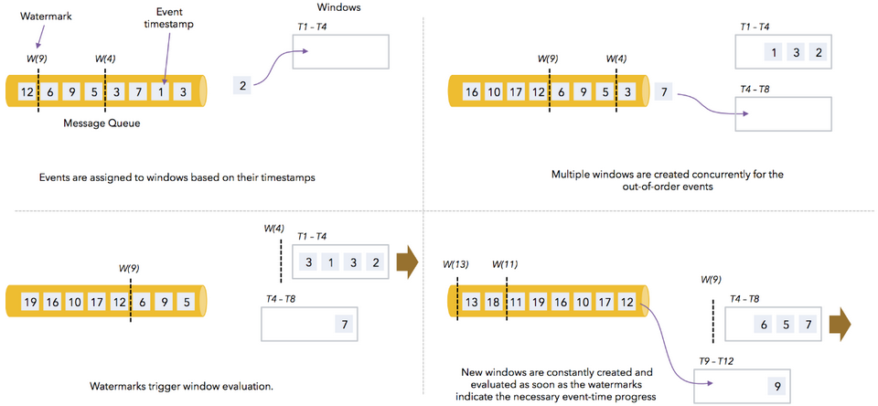

### **7.3.1 滚动窗口（TumblingEventTimeWindows）**

// 获取执行环境

val env = StreamExecutionEnvironment.getExecutionEnvironment

env.setStreamTimeCharacteristic(TimeCharacteristic.EventTime)

// 创建SocketSource

val stream = env.socketTextStream("localhost", 11111)

// 对stream进行处理并按key聚合

val streamKeyBy = stream.assignTimestampsAndWatermarks(

new BoundedOutOfOrdernessTimestampExtractor[String](Time.milliseconds(3000)) {

override def extractTimestamp(element: String): Long = {

val sysTime = element.split(" ")(0).toLong

println(sysTime)

sysTime

}}).map(item => (item.split(" ")(1), 1)).keyBy(0)

// 引入滚动窗口

val streamWindow = streamKeyBy.window(TumblingEventTimeWindows.of(Time.seconds(10)))

// 执行聚合操作

val streamReduce = streamWindow.reduce(

(item1, item2) => (item1._1, item1._2 + item2._2)

)

// 将聚合数据写入文件

streamReduce.print

// 执行程序

env.execute("TumblingWindow")

**结果是按照Event Time的时间窗口计算得出的，而无关系统的时间（包括输入的快慢）**。

### **7.3.2 滑动窗口（SlidingEventTimeWindows）**

// 获取执行环境

val env = StreamExecutionEnvironment.getExecutionEnvironment

env.setStreamTimeCharacteristic(TimeCharacteristic.EventTime)

// 创建SocketSource

val stream = env.socketTextStream("localhost", 11111)

// 对stream进行处理并按key聚合

val streamKeyBy = stream.assignTimestampsAndWatermarks(

new BoundedOutOfOrdernessTimestampExtractor[String](Time.milliseconds(0)) {

override def extractTimestamp(element: String): Long = {

val sysTime = element.split(" ")(0).toLong

println(sysTime)

sysTime

}}).map(item => (item.split(" ")(1), 1)).keyBy(0)

// 引入滚动窗口

val streamWindow = streamKeyBy.window(SlidingEventTimeWindows.of(Time.seconds(10), Time.seconds(5)))

// 执行聚合操作

val streamReduce = streamWindow.reduce(

(item1, item2) => (item1._1, item1._2 + item2._2)

)

// 将聚合数据写入文件

streamReduce.print

// 执行程序

env.execute("TumblingWindow")

### **7.3.3 会话窗口（EventTimeSessionWindows）**

**相邻两次数据的EventTime的时间差超过指定的时间间隔就会触发执行**。如果加入Watermark，那么当触发执行时，所有满足时间间隔而还没有触发的Window会同时触发执行。

// 获取执行环境

val env = StreamExecutionEnvironment.getExecutionEnvironment

env.setStreamTimeCharacteristic(TimeCharacteristic.EventTime)

// 创建SocketSource

val stream = env.socketTextStream("localhost", 11111)

// 对stream进行处理并按key聚合

val streamKeyBy = stream.assignTimestampsAndWatermarks(

new BoundedOutOfOrdernessTimestampExtractor[String](Time.milliseconds(0)) {

override def extractTimestamp(element: String): Long = {

val sysTime = element.split(" ")(0).toLong

println(sysTime)

sysTime

}}).map(item => (item.split(" ")(1), 1)).keyBy(0)

// 引入滚动窗口

val streamWindow = streamKeyBy.window(EventTimeSessionWindows.withGap(Time.seconds(5)))

// 执行聚合操作

val streamReduce = streamWindow.reduce(

(item1, item2) => (item1._1, item1._2 + item2._2)

)

// 将聚合数据写入文件

streamReduce.print

// 执行程序

env.execute("TumblingWindow")

# **第八章 总结**

Flink是一个真正意义上的流计算引擎，在满足低延迟和低容错开销的基础之上，完美的解决了exactly-once的目标，真是由于Flink具有诸多优点，越来越多的企业开始使用Flink作为流处理框架，逐步替换掉了原本的Storm和Spark技术框架。

本课程对Flink的基本概念进行了讲解，并对Flink的流处理进行了较为详细的解析，希望能够帮助同学们入门Flink技术框架，让同学们能够使用Flink完成更为完美的流式处理任务。